JV3 ESMA - Section conception jeux vidéo 2023 - 2024


GAME DESIGN DOCUMENT



CONCEPTUALISATION
__________________________________________________________________________________

CADRAGE DU CONCEPT
TITRE
UN’CLOCK

GENRE
Infiltration horrifique

PITCH
Vous êtes le dernier employé de l’entreprise et vous devrez faire preuve de discrétion pour vous faufiler et rejoindre le bureau du patron au sommet. Les entités robotiques sont dangereuses mais vos multiples ascensions vous donneront de meilleures connaissances.

Pour la suite de ce document les éléments avec ce style de texte, correspondent à des changements apportés au projet suite à la vertical slice.

PUBLIC
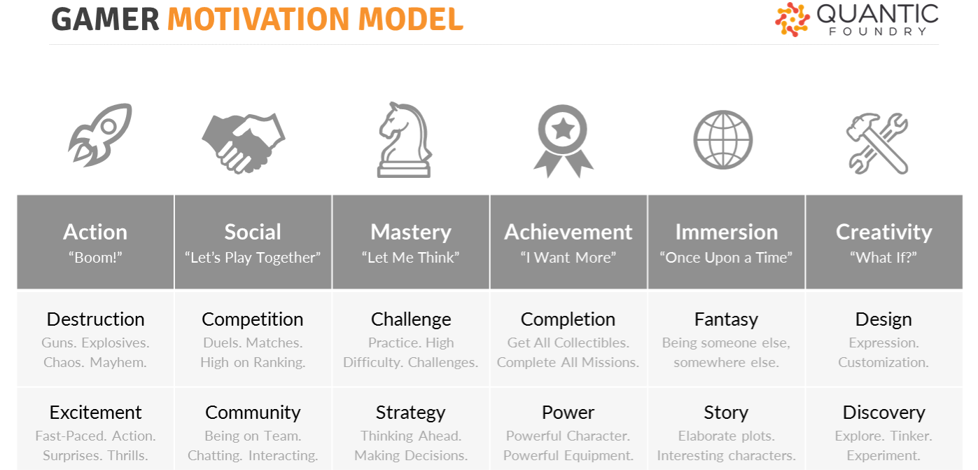
Sur la base de la méthode de Nick Yee et de recherche des joueurs types, nous pouvons faire ressortir des types de joueurs.
Des joueurs voulant un jeu engagent, leur offrant un large éventail de possibilités. Recherchant une expérience nécessitant une réflexion stratégique, des mécaniques de progression de puissance, un gameplay stimulant demandant des décisions importantes, et un contrôle quasi total sur leurs expériences de jeu.

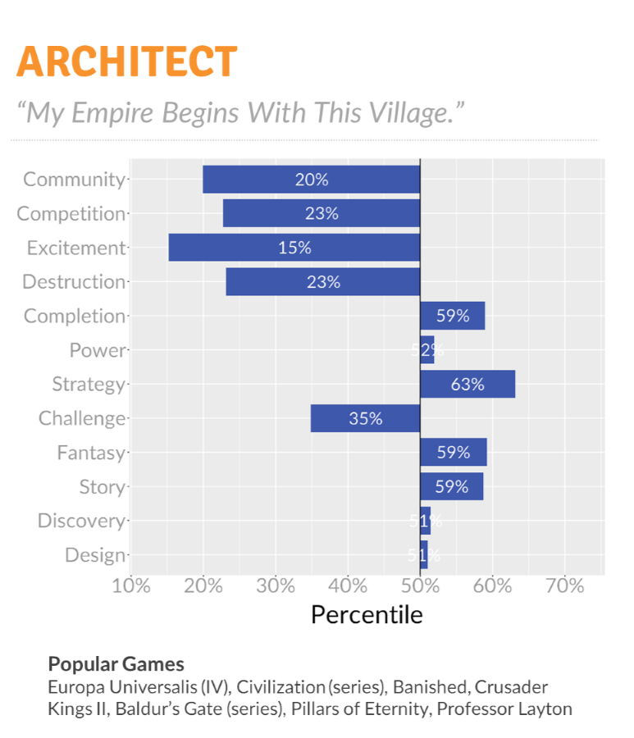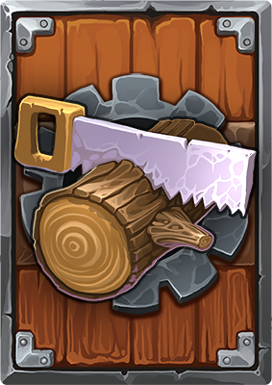

En se basant sur les 9 types de joueurs de Quantic Foundry, le type du joueur “Architect” semble le plus approprié, on peut via ce type “Architect” y faire ressortir que ce sont des joueurs pouvant aimer les scénarios, histoires d’un jeu et sa profondeur. Préférant les jeux seul sans aspect d'équipe ou compétitif, ils recherchent un côté stratégique pousser, leur demandant une réflexion et prise de décision importante tout au long de leurs expériences. Contrairement à ce type de joueur “Architect” nous visons des joueurs aimant aussi grandement le challenge dans leurs jeux. Ce sont des joueurs cherchant à crée quelque chose au fil du temps sans le détruire.

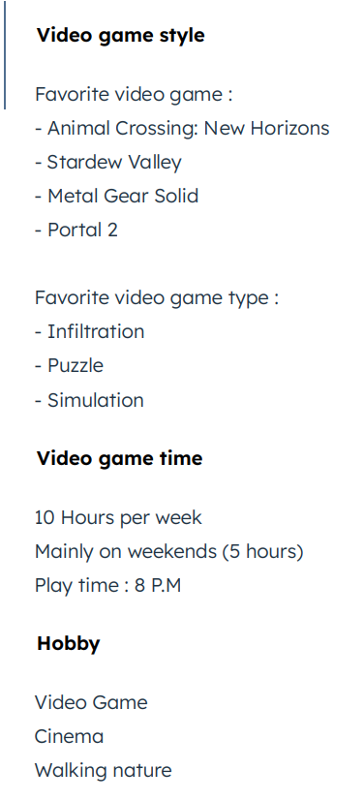
En couplant la méthode de Nick Yee avec plusieurs sources comme l’EJV du SELL ou des analyses de Quantic Foundry, il est possible de basé notre public cible avec un persona.
Notre persona ce base donc sur une femme jouant presque une fois par jour, disposant d’un ordinateur et d’une console de salon, ce persona représente environ 45 % des femmes dans cette tranche d’âge jouant aux jeux vidéo.

Ce persona parait extrêmement cohérent sur l’expérience proposée, notre jeu propose une expérience courte (20-30 minutes par partie), avec une haute rejouabilité, sur plusieurs supports (ordinateur et console).

De plus, Unclock étant un jeu PEGI 18, il fait partie de la deuxième masse de jeu la plus vendue (26 % des jeux vendue en 2023).

L’ensemble des ressources sur les types de joueurs et le marché, paraissent extrêmement cohérents par rapport au produit qu'Unclock se voit à être.

TECHNOLOGIES
- GitHub

PIPELINE

Production
- Planning de production [Taiga/Teams].
- Réalisation de la documentation [Google Docs].
- Programmation [Unity].
- Modélisations 3D et UV [Maya].
- Éléments d’UI [Photoshop/Illustrator].
- Texturing [Substance painter/Designer].

Post Production
- Test
- Ajustement
- Déploiement

SYNTHÈSE DES RECHERCHES ET ANALYSES

En synthétisant notre recherche et développement ainsi que le framework MDA, voici ce que nous en avons pu en extraire pour notre concept.

GAMEPLAY PRINCIPAUX
Le gameplay s’articule autour de deux points principaux, l’infiltration et l’utilisation de l’arme multifonction du joueur.

Le joueur ne dispose plus de cette arme multifonction.

ZONE DE DÉPART
En premier, notre zone de départ. Elle permet plusieurs possibilités pour le joueur, d’avoir un endroit sans danger, lui donnant accès à des éléments de lore nouveaux ou déjà vus en jeu par le biais de points d'intérêt évoluant entre les parties et d’une archive. Donnant aussi accès à la possibilité de débloquer des améliorations pour les parties suivantes en consommant les ressources récupérées lors de ses parties précédentes.

Cette zone ne permet plus d’accéder à des améliorations par l’intermédiaire de différentes ressources.

MÉCANIQUE PRINCIPALE
L’ARME
L'avatar du joueur dispose d'une arme ayant plusieurs fonctionnalités, qui sont les éléments principaux de la mécanique centrale du joueur.

L’agrafeuse permet au joueur de pouvoir désactiver certaines fonctionnalités spécifiques des ennemis rencontrés lors des parties. Ces fonctionnalités sont, l'ouïe, la vue et les déplacements.
L’agrafeuse dispose donc de trois modules indépendants, chacun étant assigné à une des fonctionnalités.

Chaque module se voit limiter dans son utilisation via un temps de recharge.

Afin de prévoir certains possibles problématiques émargeantes suite à la solution citer ci-dessus, il est directement envisagé de modifier la limitation de l’utilisation de l’arme via un système de charge.

L’arme disposerait d’un nombre d’utilisation maximale, basé sur le nombre et le type d’ennemis présent pour but de préserver une difficulté adéquate en fonction de l’agencement des niveaux.

Il est aussi possible de modifier le nombre d’utilisation via une difficulté, en adaptant le nombre d’utilisation, une difficulté débutante (nombre d’utilisation = ennemis + 1), une difficulté challengeante (nombre d’utilisation = ennemis - 1). La façon de gérer la difficulté via cette méthode reste modulable de manière plus flexible et facile sans modification supplémentaire d’éléments extérieurs.

Le joueur ne dispose plus de cette arme multifonction.

LA FURTIVITÉ
Pour ses phases d’infiltration, le joueur aura accès à plusieurs types de déplacements, la marche, la course et l’accroupissement.

La marche est le mode de déplacement standard, émettant un faible son lors des déplacements et ayant une vitesse de déplacement modérée.

La course permettant au joueur d’aller le plus vite possible, mais émets un fort bruit dans les alentours.

L'accroupissement n’émet presque aucun bruit et rend la détection plus compliquer pour les ennemis, mais réduit considérablement la vitesse de déplacement.

Le joueur peut aussi se pencher afin de pouvoir regarder par de là les angles des couloirs, des portes ou tout autres obstacles, lui permettant de récupérer des informations sur les emplacements des ennemis tout en rendant sa détection la plus difficile possible.

Dans le cas où le joueur serait soumis à une phase de course poursuite, il peut désormais utiliser une mécanique d’enjambement (“vault” en anglais et dans le reste du document).
Cette mécanique permet de passer par-dessus des éléments de mi-hauteur et donc de gagner du temps sur les ennemis car ils ne peuvent pas le faire

Toujours dans cette idée d’avoir des améliorations de déplacement sur le gameplay du joueur, il peut désormais interagir avec des “murs blendshape”. Ces murs peuvent se décomposer et se recomposer pour laisser des nouveaux passages pour le joueur. Ces passages ne peuvent pas être pris par les ennemis.

ROGUE LIKE
Dans le genre rogue like le joueur a pour habitude de voir sa puissance augmenter au fur et à mesure de ses parties en fonction de ses nouvelles capacités, des améliorations de personnage obtenu, de devoir faire un choix lors de ses parties pour savoir s'il doit prioritisé sa partie en cours ou les prochaines.

Un’clock vise à faire ressentir un sentiment plus cognitif, privilégiant l’évolution du joueur directement que de la puissance de son avatar.

Le joueur ressentira via les multitudes de situations vécues lors de ses parties et de toutes ses parties échouées un renforcement de sa vigilance, une améliorera de sa plasticité cérébrale.
Le joueur aura tout de même diverse amélioration sur son personnage ou ses capacités, mais ne permettront pas d’avancer dans le jeu que par leur obtention, Un’clock vise à ce que le joueur ressente via ses réussites une satisfaction et une complaisance personnelle au-delà de son personnage.

Les éléments Rogue Like ne sont plus présents dans le jeu. Tous les prochains éléments qui mentionnent des notions d’améliorations et de ressources ne sont plus présents dans le jeu.

LA MORT ET AMÉLIORATION
Le joueur pourra entre les parties améliorer son personnage à travers un arbre de talent, permettant au joueur d’augmenter certaines statistiques, et d’obtenir certains effets ou capacités.
Les améliorations entre les parties sont une composante qui nous semble vitale pour l'enchaînement et la continuité des parties, sans pour autant en faire une partie vitale des parties.

MÉCANIQUE SECONDAIRE ET FONCTIONNALITÉ
RESSOURCE
Il existe deux types de ressources dans le jeu. Une pour les améliorations en dehors des parties appelé “Données”, et la deuxième pour les améliorations et achat durant la partie appeler “Étincelles”.

Chaque ressource à des façons différentes d'être collecté, pour les ressources “Données” elles pourront être récupéré à la fin des étages comme récompense de palier, certains défis au sein d'un étage auront une chance d'en donner en récompense.

Pour les ressources “Étincelles”, elles seront obtenues en désactivant un ennemi pour la première fois, les coffres disperser dans les étages et la plupart des défis en auront comme récompense.

DISPOSITIF DE DÉFENSE
Le tournevis est un objet consommable servant comme défense pour le joueur. Lorsque qu'un ennemi arrive à attraper le joueur celui-ci peut utiliser le tournevis afin de s'échapper en l'utilisant. Cela a comme conséquence d'immobiliser l'ennemi pendant un court instant.
Le dispositif de défense est toujours présent, son nombre d’utilisation est passé de 3 à 1

MAGASIN
Les magasins se trouvent dans chaque zone de repos que le joueur rencontrera lors de son ascension.

Ils proposent de vendre au joueur des objets consommables ou bien des améliorations pour sa partie en cours contre “Étincelles”.
Les stocks d’objets ou d’améliorations que les magasins proposent sont aléatoires et changent entre chaque partie. Certains objets et améliorations ne seront disponibles qu’une fois débloqués.

ALARME
L’alarme est un système divisé en deux jauges.
La première est le niveau d’alarme, ce niveau augmente lorsque la deuxième jauge est remplie.
La deuxième jauge est divisée en huit compteurs, qui définissent le nombre de fois que le joueur peut faire des actions risquer ou des erreurs lors de sa partie avant que le niveau d’alarme augmente.

Chaque action perçue par les ennemis, les pièges ou tous autres moyens d’information pour les ennemis augmenteront le nombre de compteurs. Une fois, le maximum de compteur atteint le niveau d’alarme augmente, une fois augmenter le nombre de compteurs redescend à zéro, mais une difficulté est ajoutée à la partie du joueur, cette nouvelle difficulté peux se répercuter sur le changement de comportement des ennemis, l’ajout d’ennemis, etc.
Le niveau d’alarme maximum est cinq, si ce niveau est atteint lors de la partie cela se résous par une fin de partie pour le joueur, ce niveau d’alarme ne peux pas être dépassé.

Le dispositif d’alarme a été retiré car il venait répondre à un problème de gestion de difficulté. Ce système intervenait plus comme “un pansement” au lieu d’être une véritable solution.

DÉFI / CHALLENGE
Des défis seront disponibles sous la forme de porte.
Lors des zones de repos, le joueur aura la possibilité de rencontrer des portes défis, elles ne seront ouvrables que sous certaines conditions.
Ses portes apprêteront par deux, une porte demandera un nombre d’ennemis à désactiver sans être repéré.

L’autre demandera un temps à ne pas avoir dépassé en arrivant dans la salle de repos.

Le fait d’avoir deux portes avec deux conditions différentes permet de ne pas pénaliser un joueur selon sa façon de jouer.
La différence de rythme imposé par les portes ne permet pas d’ouvrir les deux lors de l’arrivée du joueur en salle de repos, les deux conditions demandent une façon de jouer différente pour que le joueur décide de celle-ci avant sa partie.

Élément correspondant au Rogue Like = > Retiré

PIÈGE
Les pièges se retrouvent sous différentes formes (Ex : détecteur de mouvement, caméra, etc.), les pièges peuvent permettre d’alarmer les ennemis à proximité ou l’ennemi le plus proche et d’augmenter le compteur d’alarme.

COFFRE
Dans certains endroits où salles, peux se trouver des coffres, ils font office de cache verrouillé que le joueur pourra déverrouiller afin de récupérer diverse récompense.

Pour le déverrouiller le joueur devra faire face à un jeu de rythme, il devra appuyer sur une touche au bon moment par rapport à ce qui apparaît devant lui.
Il y a trois possibles résolutions à ce jeu, en premier le joueur réussi normalement, en deuxième une réussi parfaitement et dernièrement un échec. Si la réussite est normale, la récompense reste celle de base, en réussite parfaite le nombre de ressources dans le coffre augmente et enfin si c’est un échec le joueur ne récupère aucune récompense en plus de provoquer un bruit attirant les ennemis alentour et augmentant le compteur d’alarme.

Élément correspondant au Rogue Like = > Retiré

LES ENNEMIS
Les ennemis rencontrés lors des parties disposent de spécificité, certains sont mobiles, d’autres immobile, ils peuvent avoir l'ouïe ou la vue, certains les deux.
Ils peuvent se déplacer dans les étages comme des robots suivant un pattern, leurs routes et routines tout au long ne changeront pas afin de pousser le joueur à analyser les situations dans lesquelles se trouvent les ennemis.
Les ennemis naviguent en étant dans différents états, lors de leurs patrouillent, ils se trouvent dans un état de base, ne faisant que leurs routines.

Une fois le joueur aperçu, entendu un court moment, ils passent dans un état de recherche, dans cet état ils peuvent agrandir leur zone de recherche, augmenter leur vitesse de déplacement afin de retrouver le joueur. Si après un moment le joueur n'a pas été retrouver, ils retournent dans leur état de base.
Une fois le joueur aperçu, entendu un long moment, ils passent dans un état de chasse, allant directement vers le joueur ou vers la dernière position connue le plus vite possible, s'ils perdent le joueur de vue ou de porter d’écoute, ils continuent à aller dans sa direction jusqu’à un certain moment avant de repasser dans un état de recherche.

Les ennemis disposant seulement de l’ouïe ne vont directement vers le joueur que lorsqu’ils l’entendent peu importe l’état dans lequel ils se trouvent.

Les tests ont montré que la détection sonore des ennemis est trop puissante et que cela oblige le joueur à se déplacer constamment en étant accroupi. La détection sonore a été retiré afin d’effectuer des tests dans ces nouvelles conditions.

Le fonctionnement des ennemis a également été modifié de façon à rendre leur détection beaucoup plus rapide.

Ces ennemis sont également accompagnés par un “Némésis” qui fonctionne de la manière suivante :
- Patrouille aléatoire parmi tous les points de patrouille des ennemis
- Mode poursuite permanent à partir du moment où le némésis repère le joueur
- Franchir les obstacles (vault / blendshape) pour essayer de rattraper le joueur mais en restant plus lent que lui pour éviter que cela soit trop puissant.

ÉQUILIBRAGE ET COMPORTEMENT
LES AMÉLIORATIONS
Tableau des améliorations et comportements

Les améliorations sont séparées en deux catégories ayant chacune des sous-catégories.

Pour les améliorations permanentes, il y a trois sous-catégories :
- Défensive
- Utilitaire
- Pouvoir
Les défensives sont le regroupement de toutes les améliorations aidant le joueur dans ses aptitudes à se défendre lors de ses parties contre les ennemis.

La catégorie utilitaire regroupe l’ensemble des améliorations aidant le joueur à optimiser ses parties au fur et à mesure, elles ont un impact moins important sur le gameplay direct du joueur.

Les pouvoirs sont des améliorations ayant un impact direct sur la façon de jouer du joueur.

Les améliorations éphémères sont quant à elle regrouper en deux sous-catégories :
- Statistique
- Consommable
La catégorie statistique regroupe les améliorations changeant les statistiques des éléments mécaniques du joueur.

La catégorie consommable touche directement aux objets consommables que le joueur peut utiliser ou récolter lors de ses parties.

Les améliorations ont été réfléchies de manière à aide le joueur tout au long de ses parties sans pour autant lui permettre de gagner ses parties par le simple fait de les posséder.

Le but est de renforcer par les améliorations obtenues l’amélioration cognitive du joueur, faire grandir sa plasticité cérébrale à chaque partie essayée.

LES ENNEMIS
Le choix des comportements et des réactions a été fait d’un premier jet au vu des analyses faites lors de la R&D.

Le but final est de rester sur un choix plaisant pour l’expérience du joueur. Les valeurs ont été choisies arbitrairement tout en essayant de garder une logique, mais sont destinées à être changées et rééquilibrées à la suite des nombreux tests prévus.

IA ET LEVEL DESIGN
L’arriver de l’IA dans le prototypage à permis plusieurs phases de test crucial au développement global du jeu, les tests ont permis de valider ou changer certains points clé lié au Game Design, Level Design et Programmation.

Les premiers tests se sont portés sur le fait de comprendre l’utilité de l’IA, ils ont permis de définir les points importants à développer sur l’IA afin d’assurer le challenge proposé lors des parties.

La suite des test ont été portés sur la pertinence de l’IA dans les situations de jeu crée, après avoir modifié l’IA jusqu’à avoir une version satisfaisante à ce niveau de développement, il était crucial de vérifié les situations de jeu crée avec l’IA, les différents tests ont permis de modifier les situations afin de créer des espaces de jeux intéressant et challengeant.

CORE EXPERIENCE

CORE GAMEPLAY LOOP
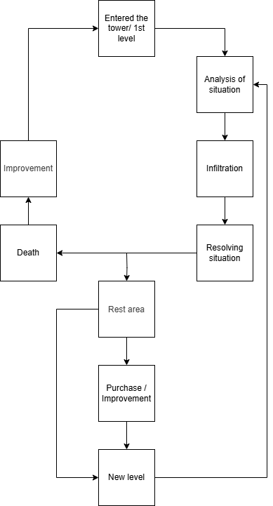

La core gameplay loop se caractérise par l’analyse des situations, l’infiltration, la résolution des situations et l’amélioration.

BOUCLE D’ÉTAGE

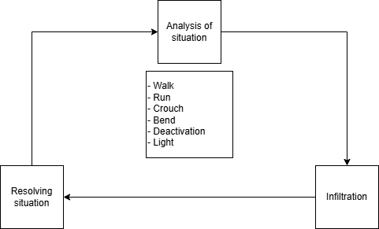

Lors de l’entrée dans un nouvel étage, le joueur devra s’y préparer, une phase d’analyse sera primordiale afin de faire face aux diverses situations qu’il rencontrera, une fois fini l’infiltration commencera (phase détaillée dans une boucle suivante), et enfin la résolution des situations rencontrer qui se lie étroitement avec la phase d’infiltration.

BOUCLE D’INFILTRATION

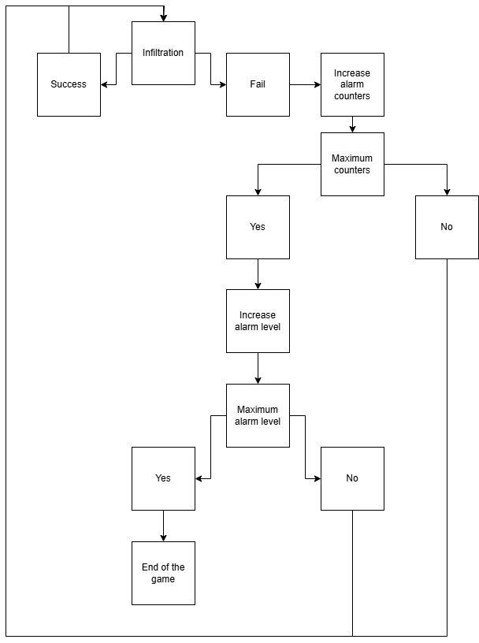

Durant la phase d’infiltration, le gameplay du joueur s’articule sur le fait de rester le plus invisible possible aux yeux des ennemis.
Si le joueur n’arrive pas à ne pas être repéré, il augmentera d’abord un compteur d’alarme, une fois celui-ci au maximum le niveau d’alarme augmentera.
Chaque niveau d’alarme ajoutera des difficultés à la partie du joueur (paterne ennemis changeant, ajout d’ennemis lors des niveaux, les ennemis détecte le joueur plus vite, etc.).
Lors du niveau maximum d’alarme, cela engendre une fin de partie et le joueur doit recommencer son ascension.

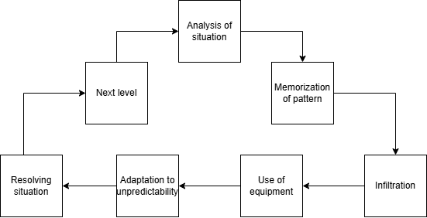

Pour la résolution des situations, le joueur devra se préparer à ce qu’il y a dans le niveau.

Certains endroits permettront de mémoriser une partie des paternes ennemis visibles.
Une fois mémoriser le joueur pourra commencer sa phase d’infiltration, l’utilisation d’équipement viendra l’aider afin d’arriver à la fin du niveau, le joueur rencontrera certains ennemis qu’il n’avait pas vu au préalable lors de son repérage, à ce moment, il devra faire preuve d’adaptation afin de prendre le moins de risque possible et d’augmenter le niveau d’alarme un minimum.
Si le joueur arrive malgré cela à venir à la fin du niveau, il pourra passer au suivant.

SITUATIONS

La création de situation a été faite afin de pouvoir fonctionner avec la méthode de création procédurale.

Chaque obstacle dans les situations doit pouvoir visuellement être utilisable peu importe le niveau dans lequel ils se situent, et est donc créé avec des mesures universelles afin de pouvoir être remplacé dans chaque cas.
Les situations sont créées en parallèles de ce que les ennemis sont capables de faire afin d’attraper le joueur. Chacune d’entre elles est classifiée par niveau afin de pouvoir par la suite créer des niveaux ayant une difficulté croissante et challengeante.

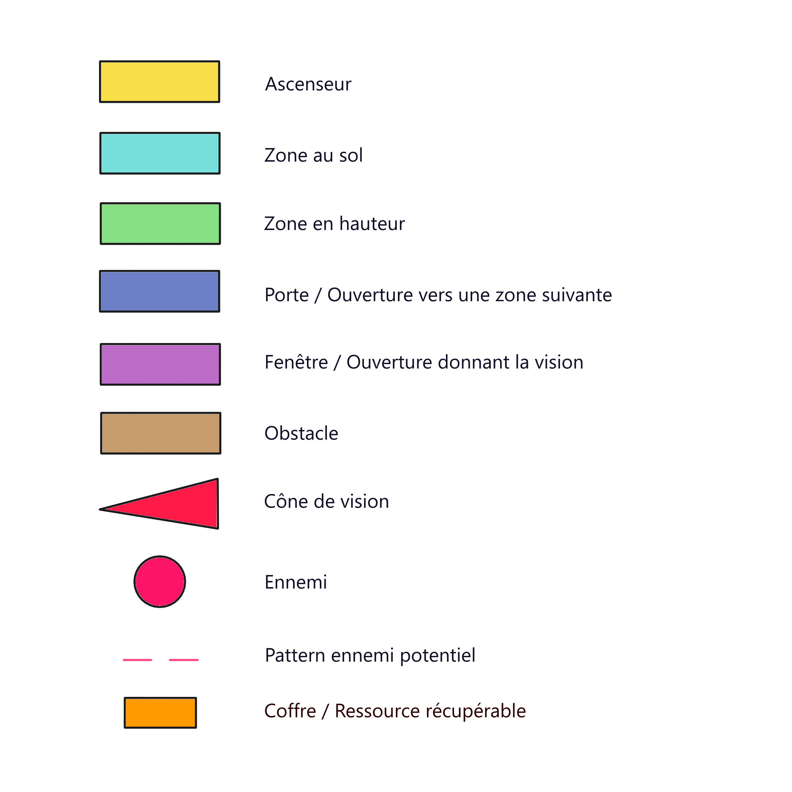

“Légende des situations”

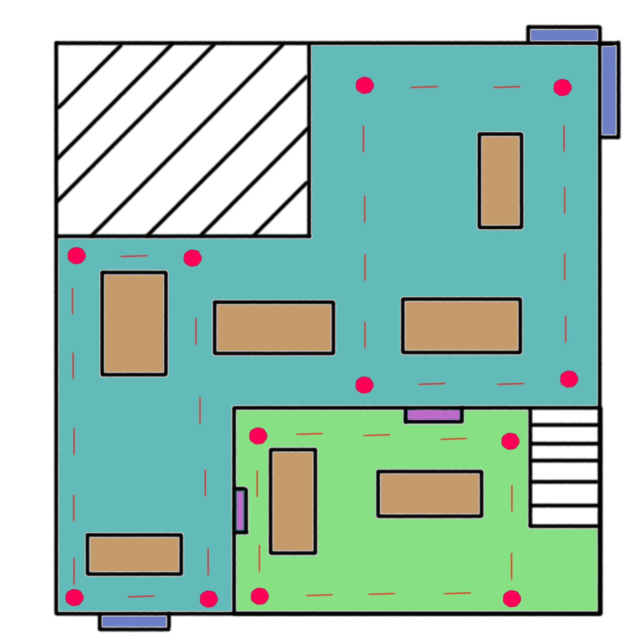

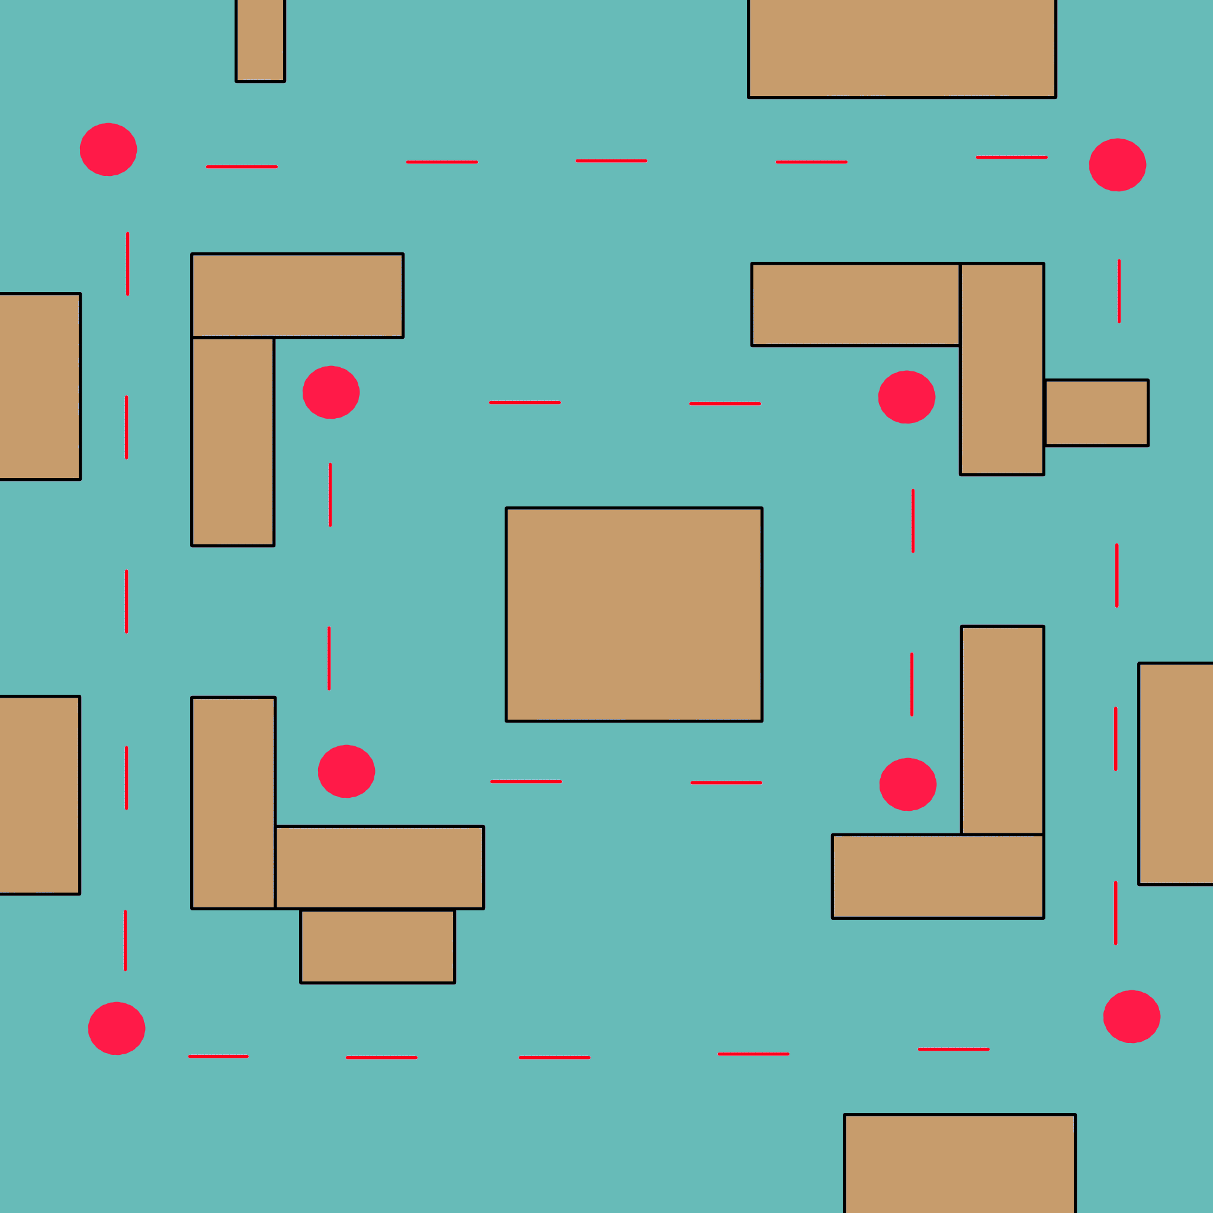

Dans les situations ci-dessus, le joueur doit faire face à des ennemis ayant des patterns de déplacement fixe. La difficulté varie en fonction de l’entrée par la quel le joueur commence la situation.

LEVEL DESIGN

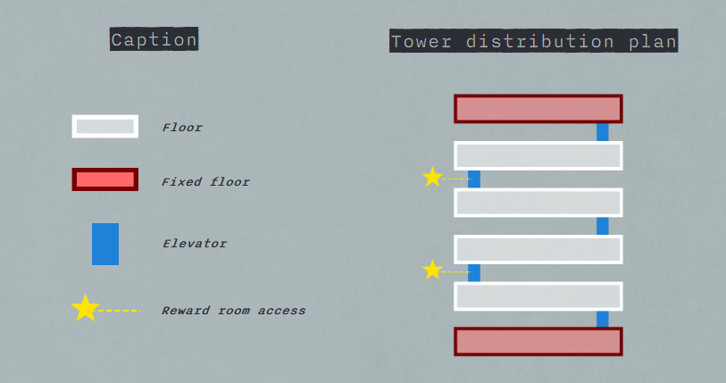

Le jeu prend place dans une tour, l’ascension de cette dernière se fait par le joueur tous au long de ses parties.
La structure de la tour est faite en majorité d’étage procédurale entrecoupé occasionnellement d'étage fixe.
Chaque étage est représenté par une entrée et une sortie. Trois étages représentent un niveau, à la fin d’un niveau se trouve une salle de repos.

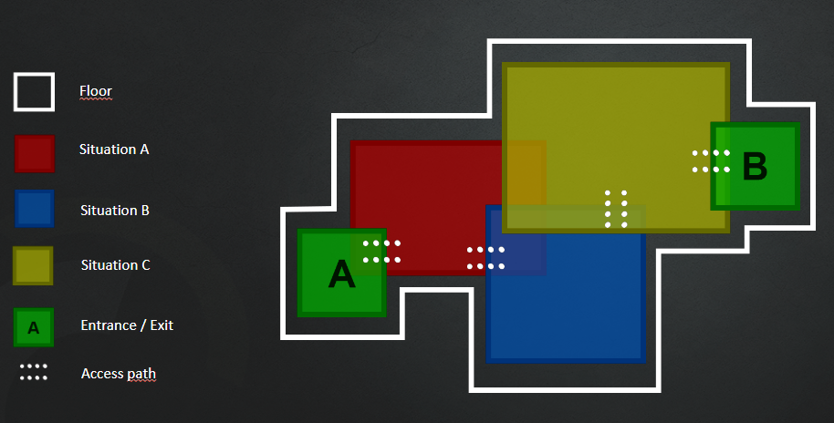

Pour la création procédurale, la création d’étage a été découpe en création de plusieurs situations.
Chaque situation est quantifiée en un niveau de difficulté, pour pouvoir être placé aux niveaux adéquate afin d’ajuster la difficulté tout au long de l’expérience du joueur.

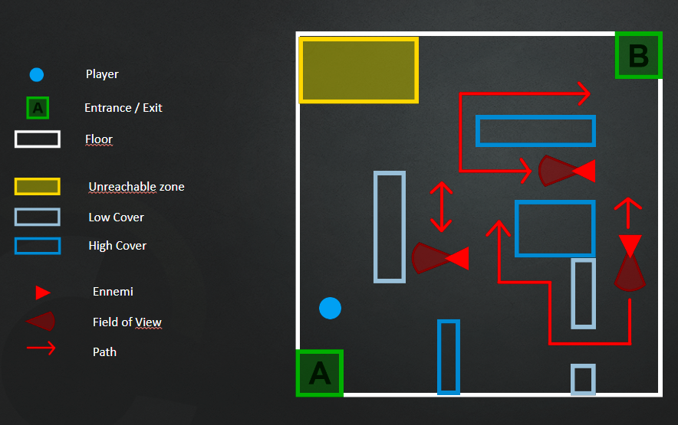
Ci-dessus un exemple d’étage, le joueur arrive par le point A et son objectif est d’arrivé au point B, plusieurs ennemis circules dans une zone prédéterminée de sorte que le joueur ne puisse se cacher éternellement, mais disposant d'obstacles et couvertures afin de lui servir de points d’approche ou de retrait.

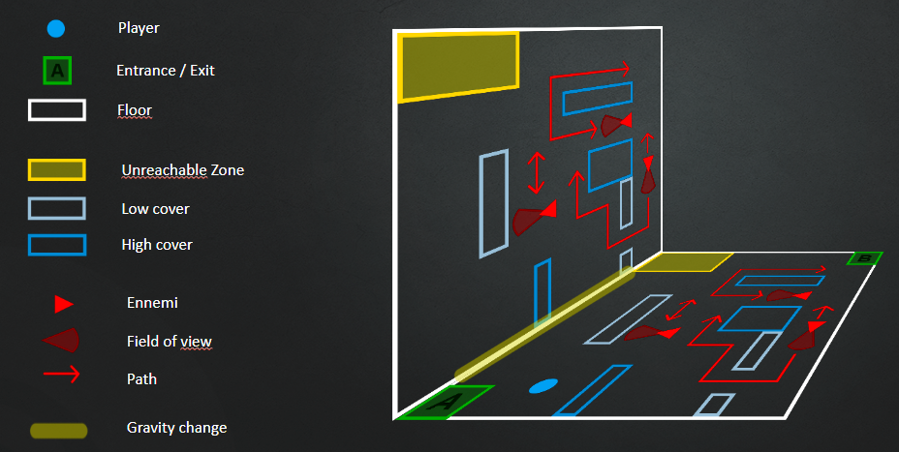
Dans cette même idée d’empêcher la redondance nous souhaitons créer certains niveaux avec la gravité qui permettra au joueur d’avoir une nouvelle manière d’approcher le niveau, bien que pour le moment cette idée est mise de côté d’un point de vue technique, nous gardons cette envie afin de peut-être itérer dessus plus tard.

Suite à différents tests et nouvelles intentions nous avons décidé de mettre le système de gravité de côté afin de nous focaliser sur d’autres aspects plus pertinents.

SCHEMATISATION ET ITERATIONS

Afin de pouvoir créer diverses situations et variations de celles-ci il faut d’abord créer une situation de base.

La manière dont les situations sont réfléchies tourne en premier temps autour de la présence de l’ennemi ainsi que son déplacement, la difficulté provient de l’ennemi et de ce fait-il créer le challenge.

Une fois la situation de base validée, la création des variations peux s’éffectuer en suivant un index de comportements.

Enfin quand il est estimé qu’une situation possède assez de variations intéressantes celles-ci passent alors par une phase de tests finale et par ensuite à l’habillage.

DOC_LVLD_iteration-situation_001.docx

NIVEAU PROTOTYPE
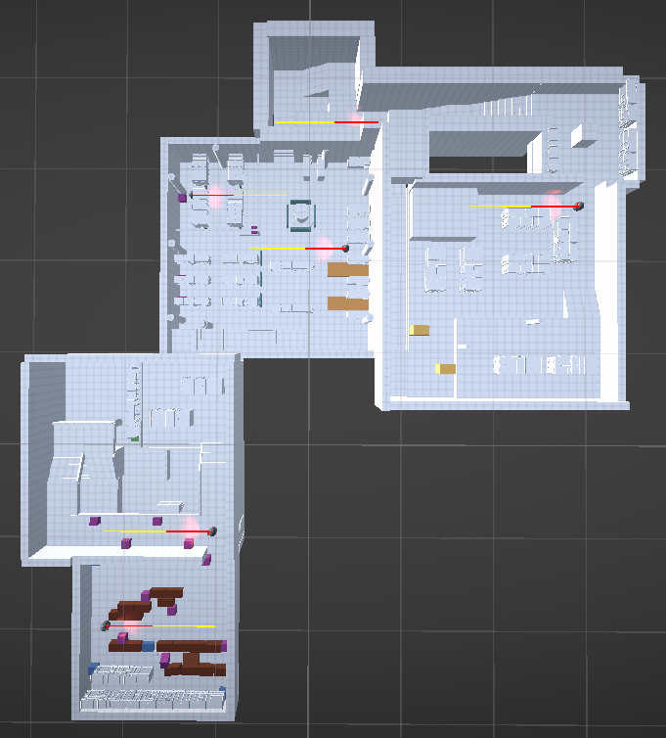

La création du niveau prototype s’est fait via l’accumulation de plusieurs situations, quelques itérations ont été envisagées cependant, cette version est restée la plus intéressante.

Le niveau ressemble à un assemblage typique que le joueur pourrait rencontrer durant son ascension de la tour.

Pour mettre en place ce type de level design, un système de génération procédural a été mis en place.

Ce système permettait de répondre à la problématique d’aléatoire et de re jouabilité par rapport au Rogue Like mais il entrainait aussi des contraintes techniques. En parallèle la circulation dans un niveau de ce type n’était pas intéressante et avait tendance à perdre le joueur.

Le système procédural a été retiré afin de passer sur un système de scène fixe avec une seule grande situation dans laquelle le joueur peut circuler et se retrouver.

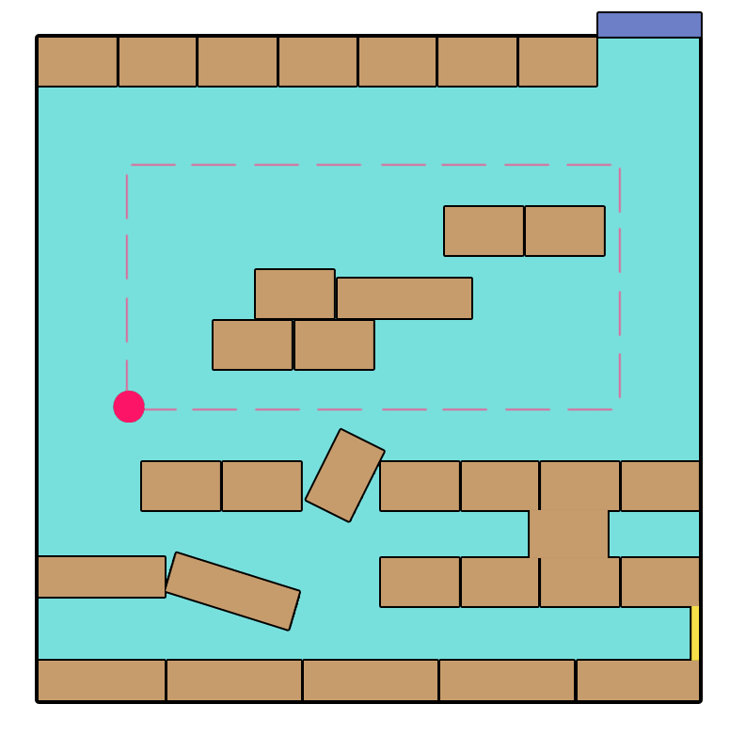

La première situation voit le joueur commencer au niveau de l’ascenseur (démontrer dans l’image pour clarification), cette situation sert de mini tutoriel du jeu, des dangers et de la manière de les approcher.

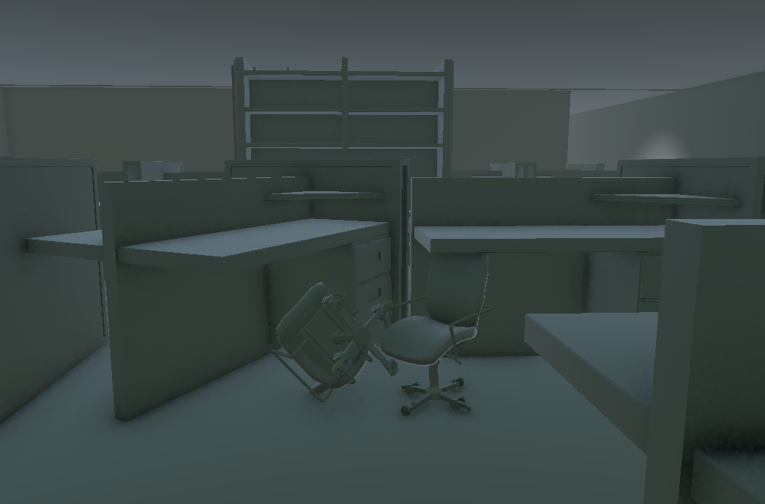
Lorsque le joueur arrive au passage qui le mène vers la suite il peut entrevoir le robot derrière un assemblage de bureau qui lui donne un sens de sécurité pendant qu’il apprend ce qu’il doit faire, de plus le joueur ne peut pas se faire attraper ici car le parcours du robot fait le tour de la table en face du joueur.

Le joueur passe ainsi à la deuxième situation lorsqu’il aura appris à se faire discret et éviter les ennemis sur sa route.
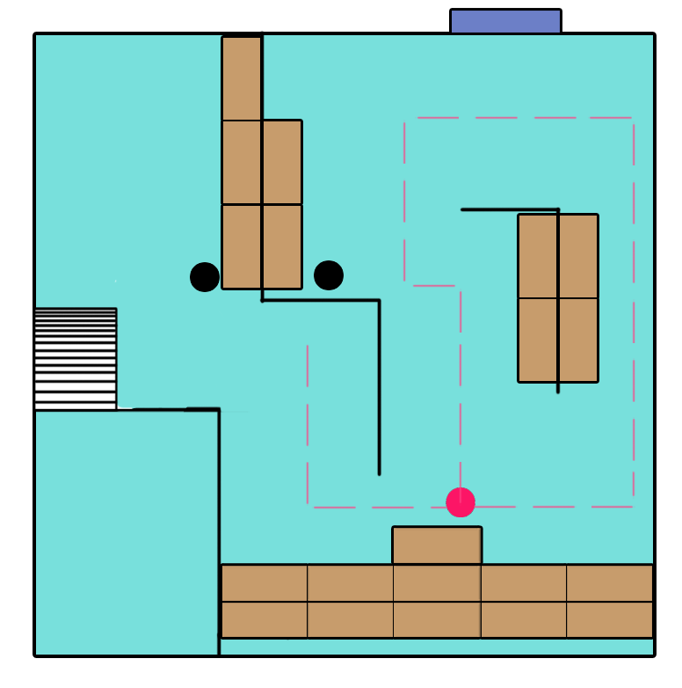
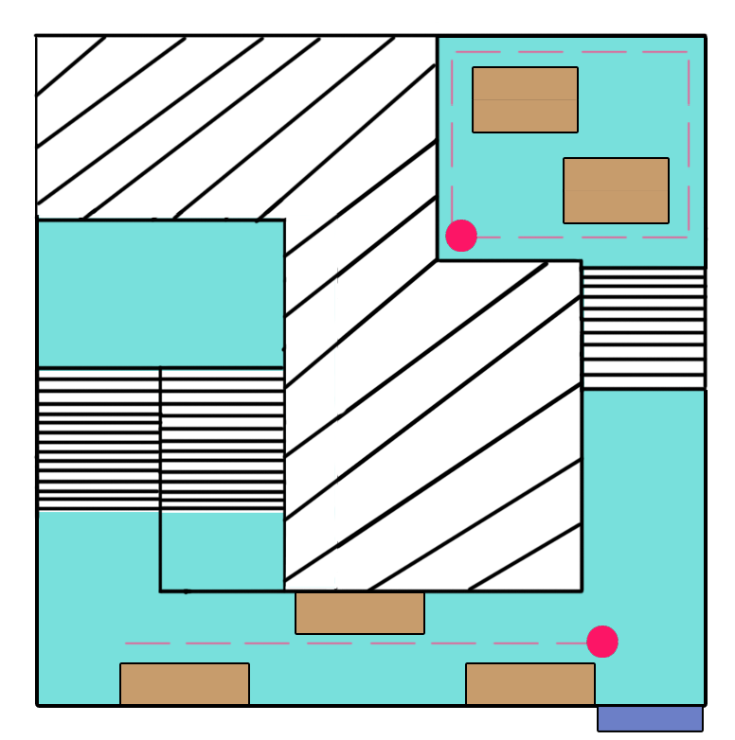
La deuxième situation se déroule sur 2 étages différents, il permet de forcer le joueur à entrer en contact proche avec l’ennemi ce qui le familiarise avec leur comportement, champ de visions ainsi que la détection de bruit qu’ils possèdent.

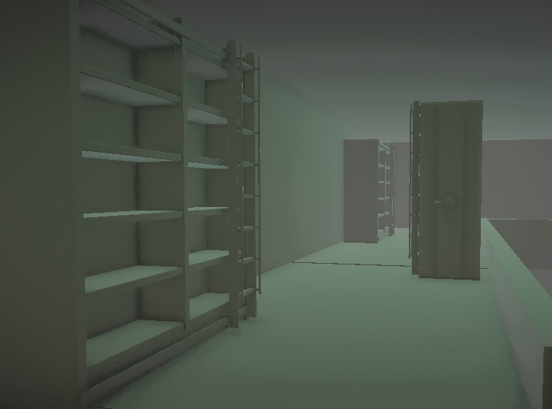
Le couloir étroit force le joueur soit de rester discret en se cacher derrière un des obstacles qui se tient sur le chemin, attendre que l’ennemi passe et puis se faufiler derrière, soit de le surprendre par derrière et l’étourdir pour pouvoir passer, chaque cas de figure dépend de la personnalité du joueur et ne change pas le résultat.

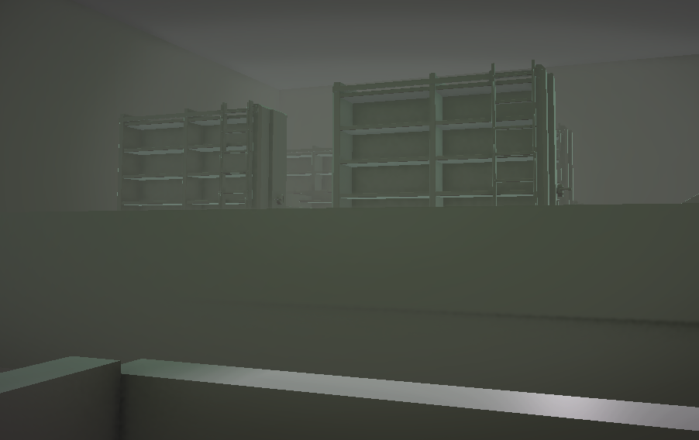
Une fois passé, le joueur se retrouve dans un escalier menant à l’étage inférieur, à ce moment intervient l’ennemi surplombant les escaliers, il permet au joueur d'être conscient de son environnement, l’ennemi peut apercevoir le joueur sur l’escalier depuis son emplacement et de ce fait reste un danger si le joueur l’ignore.

Pour finir il doit passer par l’ennemi n°4, qui est une version altérée de l’ennemi n°1, mettant en scène le changement de comportements des ennemis tous au long de parties.

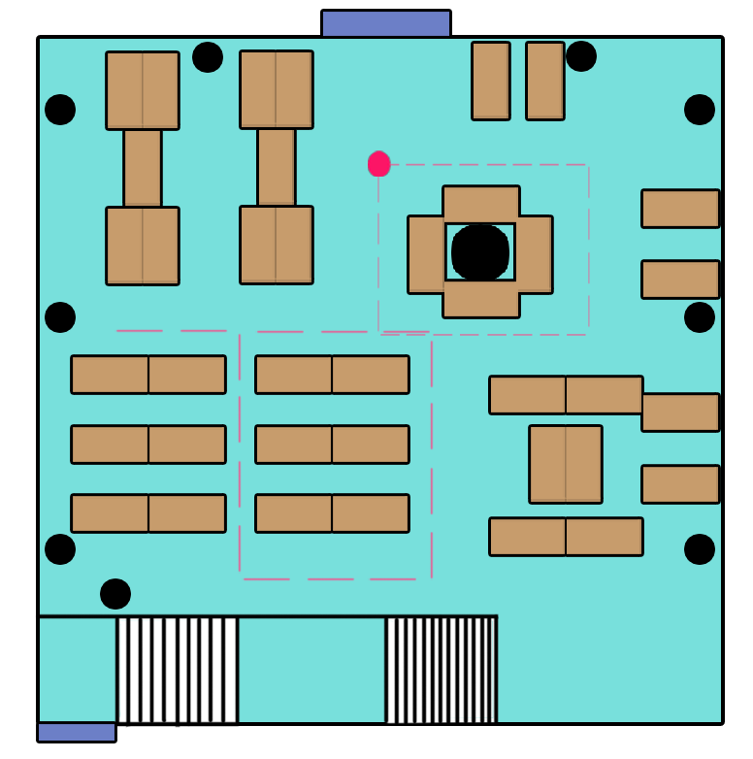

La troisième situation permet de donner au joueur une vue complète du niveau dans lequel il va évoluer, en contraste, les obstacles de la zone sont tous de grandes tailles ce qui signifie qu’une fois dedans, le joueur devrai faire appel à sa mémoire afin de ne pas se perdre.

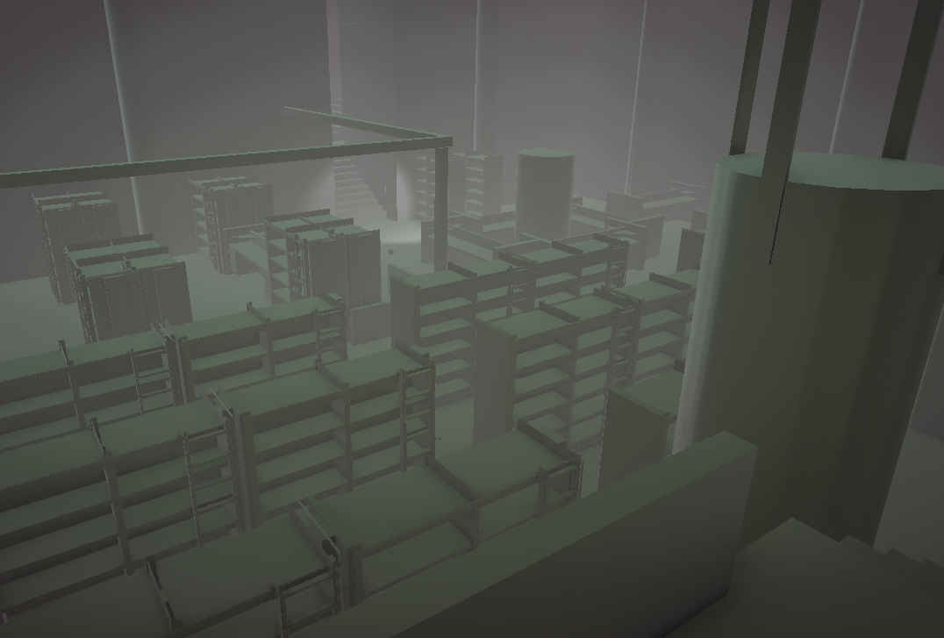
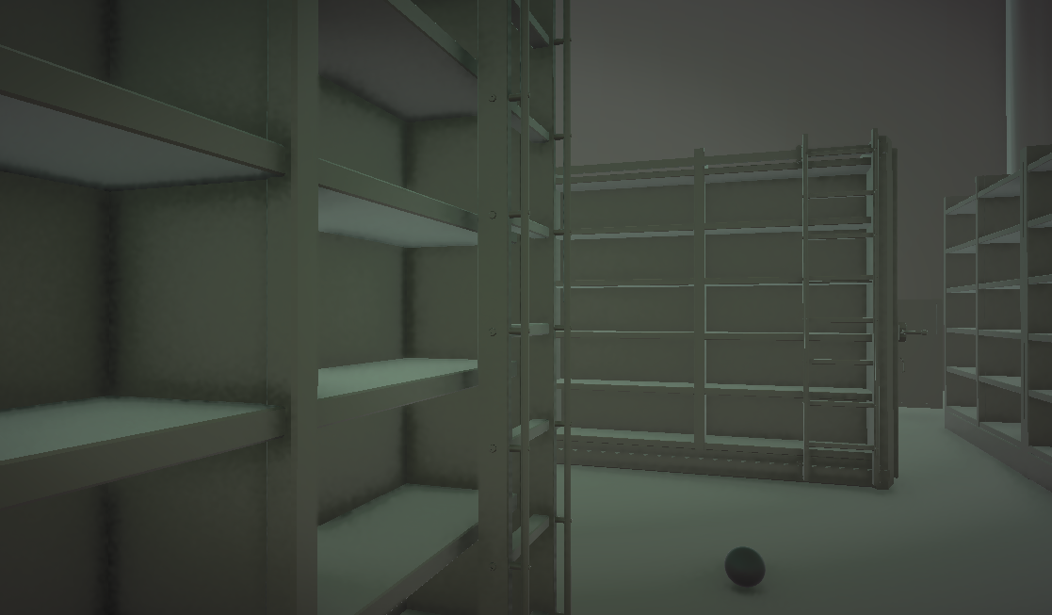
Un autre point qui appuie ce danger est le mouvement des ennemis dans la situation, le joueur sera toujours en forte proximité avec un ennemis, et devra être vigilant lorsqu’il décide de sa prochaine action.

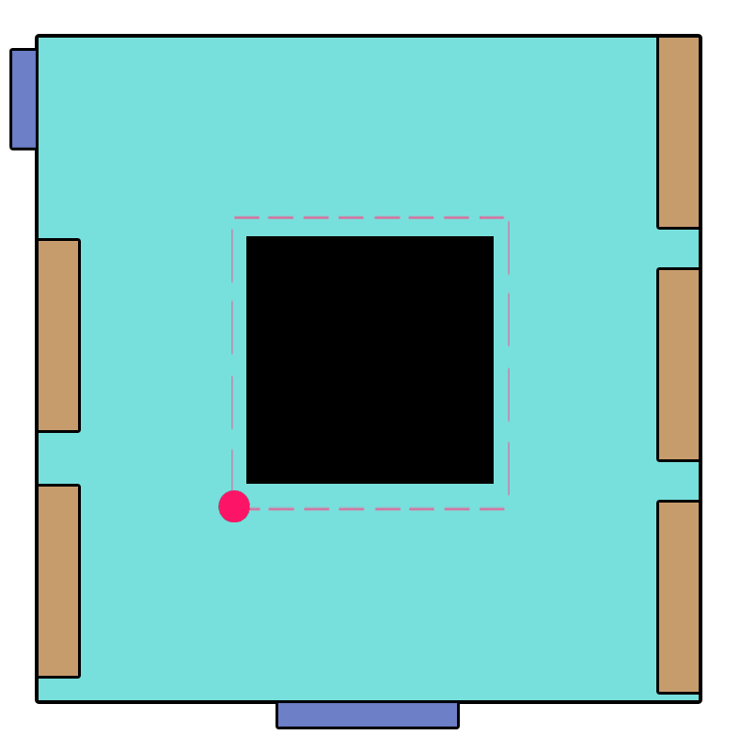
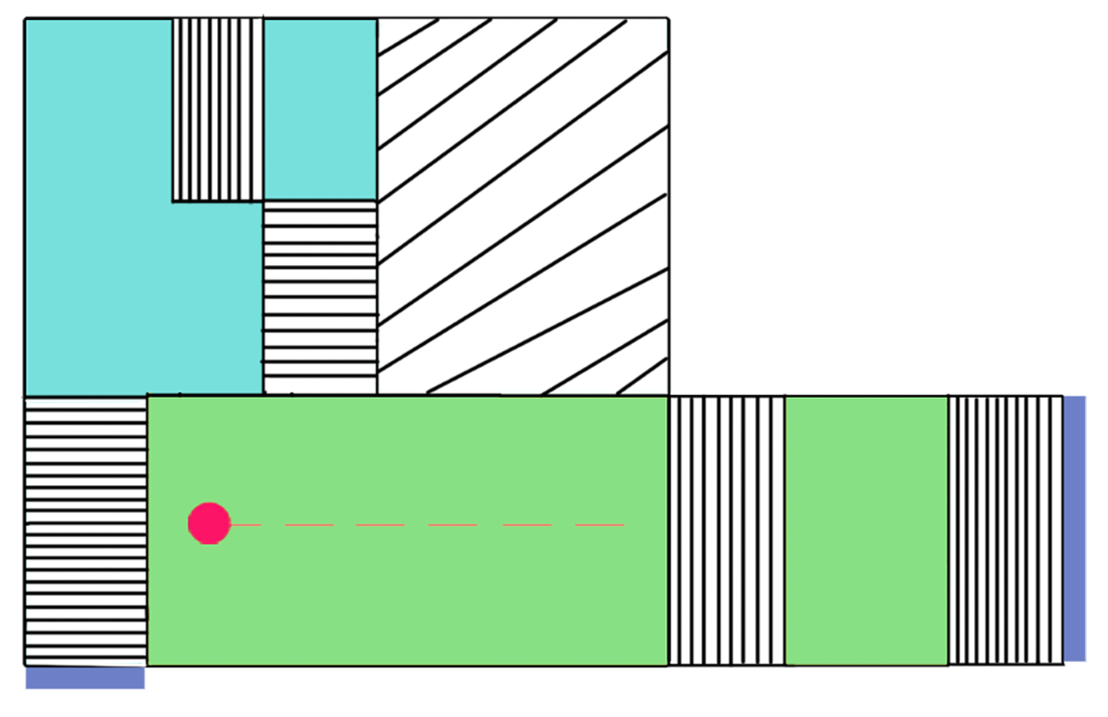
La cinquième situation, permet une approche plus directe avec certains problèmes.

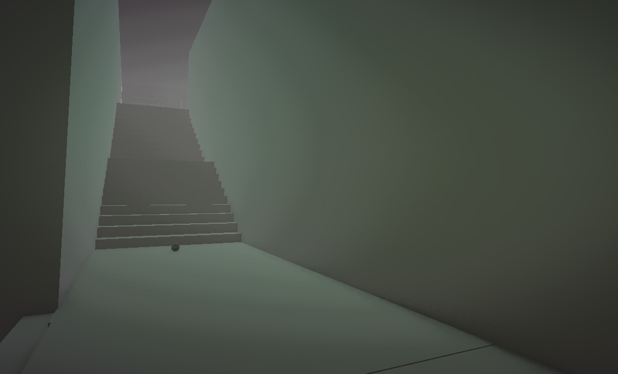
Par exemple, l’ennemi n°6 fait une ronde en ligne droite, sans qu’il y ait d’obstacles que le joueur puisse utiliser pour se cacher. Il peut alors, soit étourdir l’ennemi pour continuer, soit l’approcher discrètement et essayer de passer en dehors son champ de vision. Le joueur ne pourra pas attendre qu’il ait le dos tourner pour simplement courir car l’ennemi l’entendra.

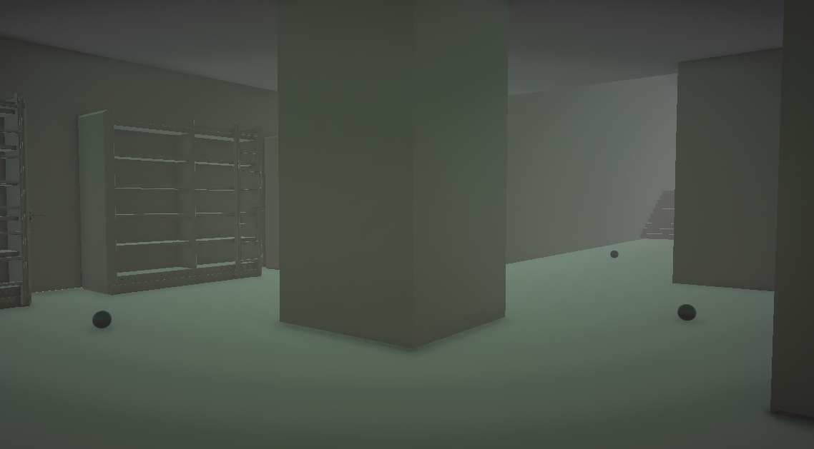
La deuxième partie utilise un obstacle plus simple mais qui par sa proximité avec la prochaine zone, demande plus de réflexion. Si le joueur cour en pensant pouvoir esquiver l’ennemi, il prend le risque de se faire attraper par un autre ennemi se trouvant plus loin dans la prochaine zone.

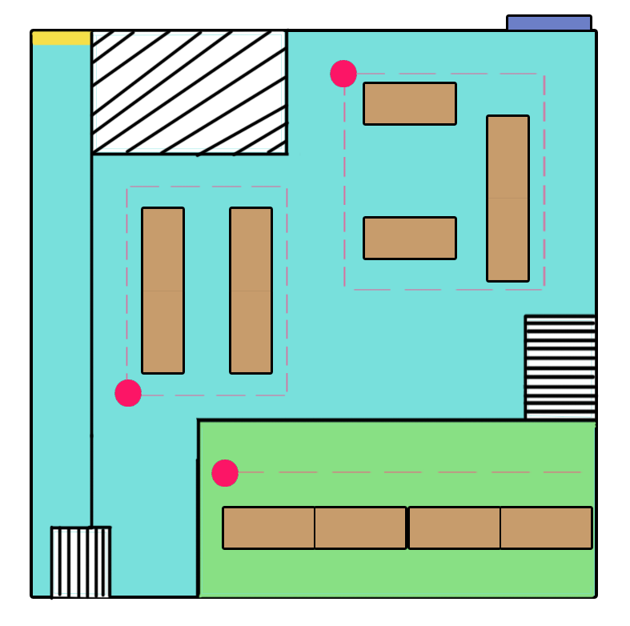
La dernière zone réutilise diverses mécaniques que le joueur à rencontrer, pour augmenter la difficulté du niveau.

Les obstacles obstruent le champ de vision du joueur, les ennemis sont proches les uns des autres, et leurs rondes sont courtes, rendant les choix d’action du joueur plus important.

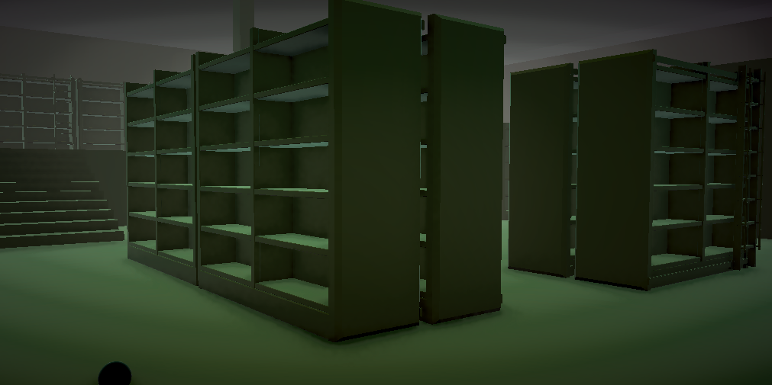

Le joueur peut alors rejoindre l’ascenseur et terminer le niveau.

CRÉATION DES SITUATIONS ET COMMUNICATION AUX AUTRES PÔLES

La création des situations nécessite de passer par ces différentes étapes sur plusieurs pôles :

- Création de la situation d’un point de vue game et level design
- Itération d’une même situation d’un point de vue level design
- Test des propositions de situations d’un point de vue game design
- Tri et validation des situations d’un point de vue game design
- Habillage des situations d’un point de vue artistique
- Intégration des situations dans le procédural d’un point de vue technique

Afin d’articuler correctement ces étapes les unes par rapport aux autres, tout en maintenant une bonne communication entre les différents pôles, un protocole global a été rédigé, afin d’être disponible pour l’intégralité de l’équipe de développement.

Lien du protocole de création entre les situations

UI-UX

MISSIONS DE L’INTERFACE
Dans un premier temps, le joueur doit bien évidemment être en mesure d’accéder à des écrans qu’il est possible de qualifier de classique. De ce fait, le joueur n’est pas perdu et retrouve une expérience utilisateur qu’il maîtrise déjà. On retrouve ainsi, un écran titre, un écran pause qui peut apparaître sur commande ; mais aussi un écran paramètres qui permettent de modifier certains éléments que l’on pourrait encore une fois qualifier de classique.

En parallèle, l’interface doit être en mesure de communiquer toutes les informations correspondant aux mécaniques d’infiltrations mentionnées plus tôt.

- Sélection d’équipement
- Disponibilité des capacités de désactivation
- Taux de détection des ennemis
- Intensité sonore des actions du joueur
- Niveau d’alarme

Pour la dimension rogue like, l’interface comporte des éléments qui sont toujours affichés ou accessibles rapidement, comme la liste des bonus temporaires équipés. Les autres informations correspondant à cette expérience sont des affichages qui n’interviennent qu’à des moments précis.

- Sélection d’une amélioration temporaire / définitive
- Visualisation d’un défi temporaire / définitive
- Écran de fin de partie avec récapitulatif

Cette notion d’affichage selon un moment précis est également présente dans le cas où le joueur entrerait dans une phase d’accrochage avec un ennemi.

MÉTHODE DE TRANSMISSION
Dans un deuxième temps, les éléments d’interface qui peuvent être qualifiés de permanent ne doivent pas empiéter sur le taux d’immersion du joueur. Ils sont donc soumis à une échelle qui permet de hiérarchiser les différentes manières envisagées pour transmettre une information.

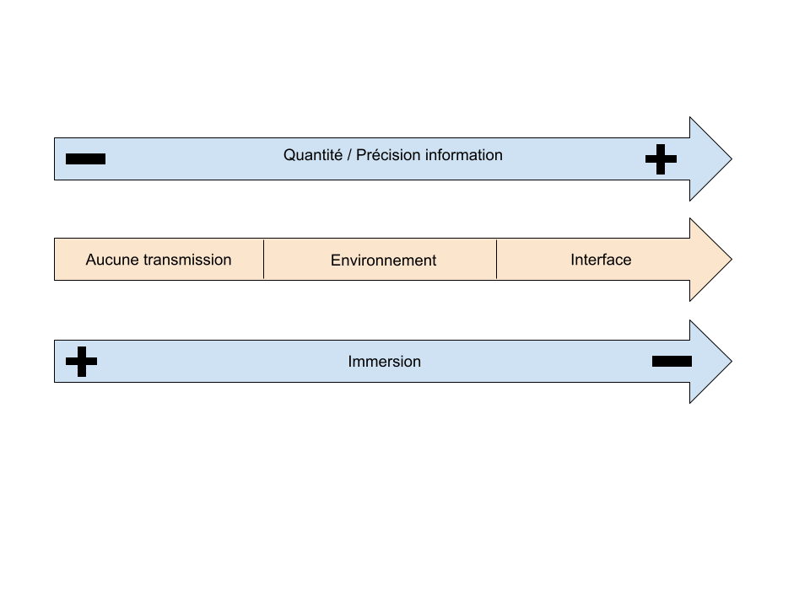

En couplant ce système de classification à un protocole de test dédié à l’appréciation de l’expérience utilisateur, il sera possible de faire évoluer chaque méthode de transmission de façon indépendante. Toutes les méthodes utilisées partiront du système le plus immersif ou le plus intra diégétique ; dans le cas où ce système ne permettrait pas de maintenir une bonne transmission d’informations, la méthode suivante sera utilisée.

TABLEAU DE RÉPARTITION DE L’ÉCHELLE
Lien du tableau
Ce tableau reprend la liste des éléments qu'il est nécessaire de communiquer au joueur. Chacun de ces éléments correspond à une problématique de communication à laquelle il est nécessaire de répondre. Ces problématiques ont plusieurs solutions envisageables, mais elles n'ont pas toutes le même impact sur l'expérience utilisateur du joueur. C'est pourquoi elles sont classées selon leur taux de précision et le moyen de communication.

De ce fait, si les tests montrent que le joueur n'est pas en mesure de comprendre une information grâce à l'une de ces solutions, le niveau supérieur de la solution sera ensuite mis en place.

INTERFACE DU PROTOTYPE
Dans un premier temps, un wireframe reprenant l’intégralité des éléments à communiquer eu joueur. Ce premier wireframe correspond au prototype 3C.

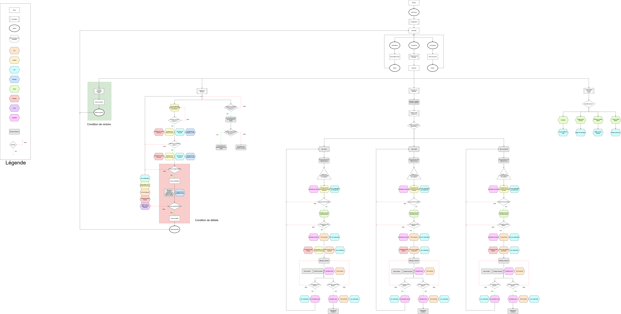
Pour la vertical slice, un nouveau wireframe a été créé afin de prendre en compte les éléments supplémentaires.

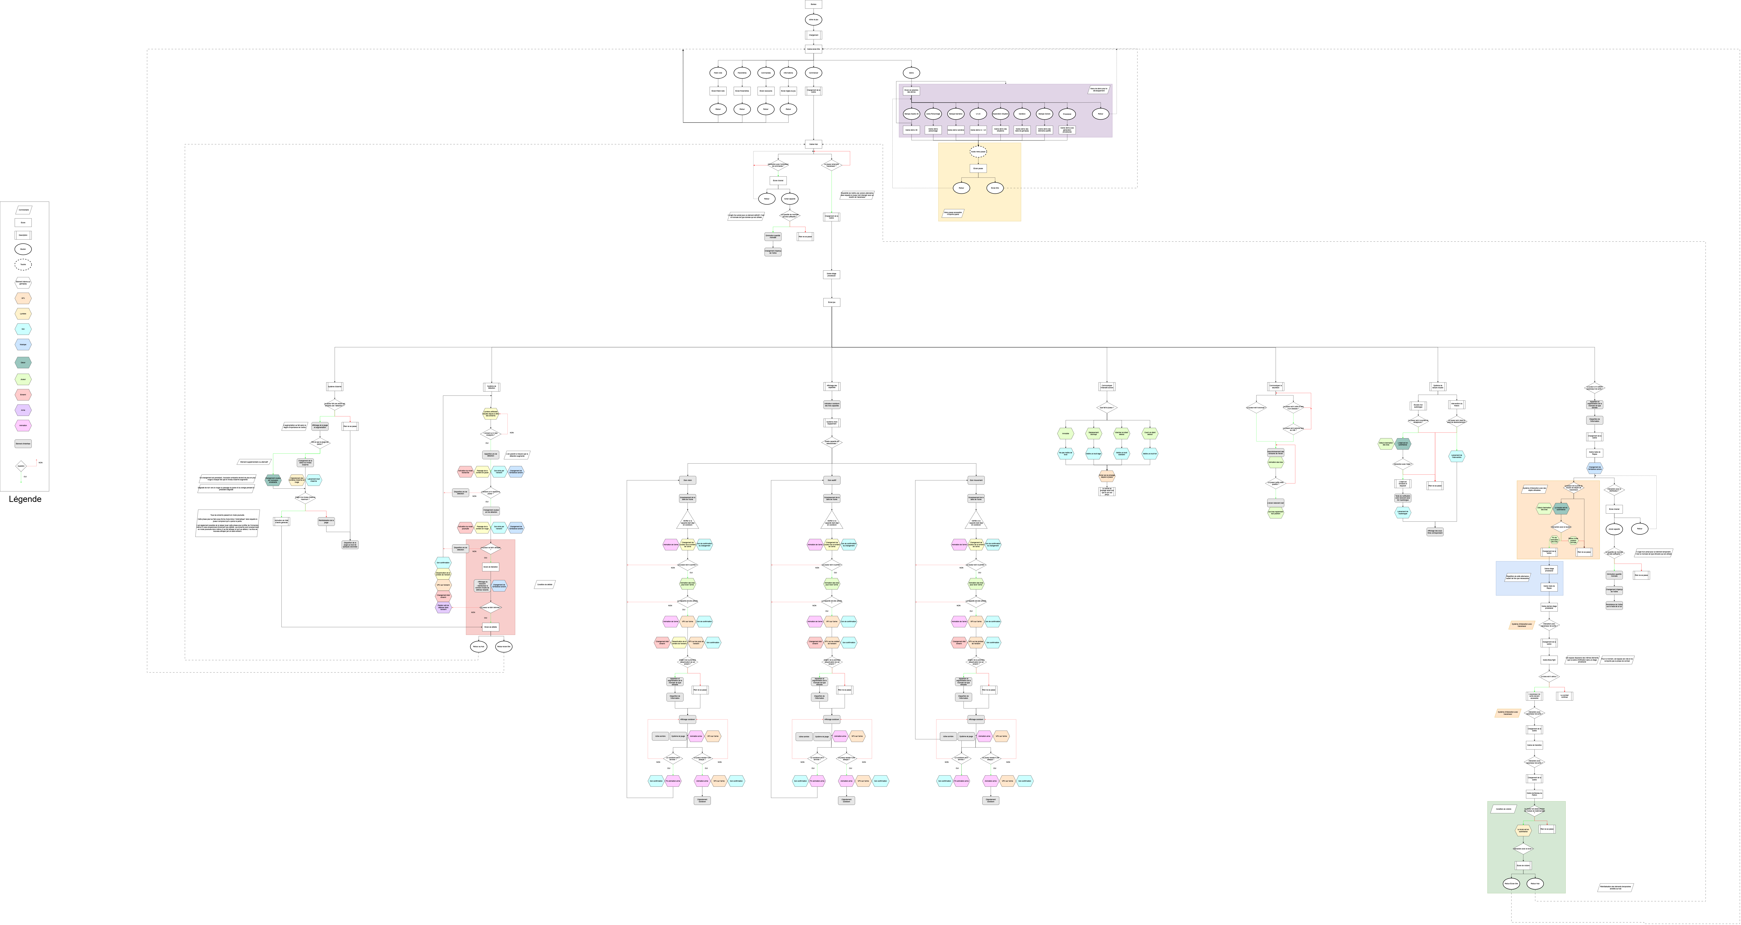

Ces wireframes sont disponibles en plus grand sur la page du wiki ( wiki UI-UX )

Tous les éléments correspondants à la partie Rogue Like de l’interface ont donc été retiré.

L’ÉCRAN PRINCIPAL
Lorsque le joueur lance la build depuis son bureau, il arrive sur l’écran d’accueil du prototype.

Maquette :
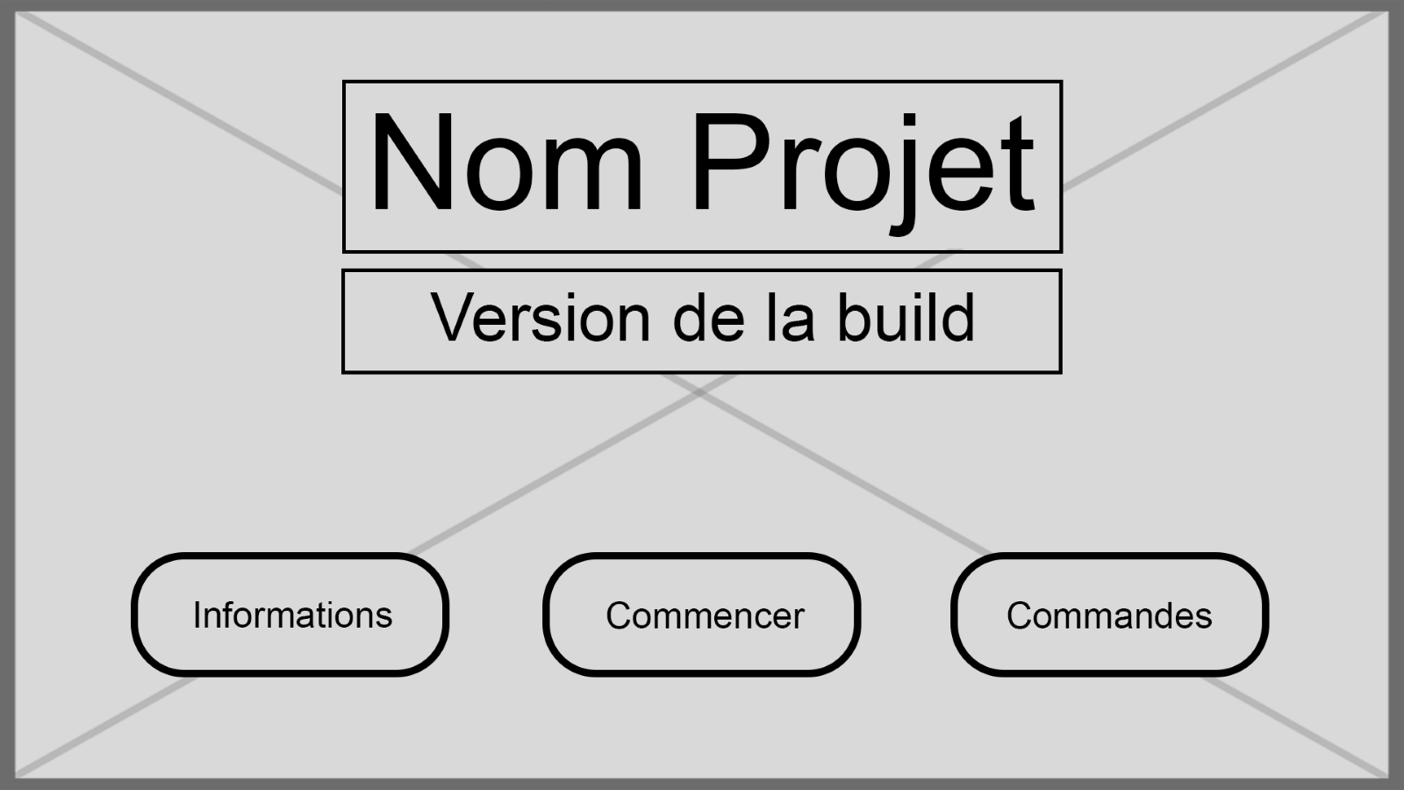
Maquette VS :

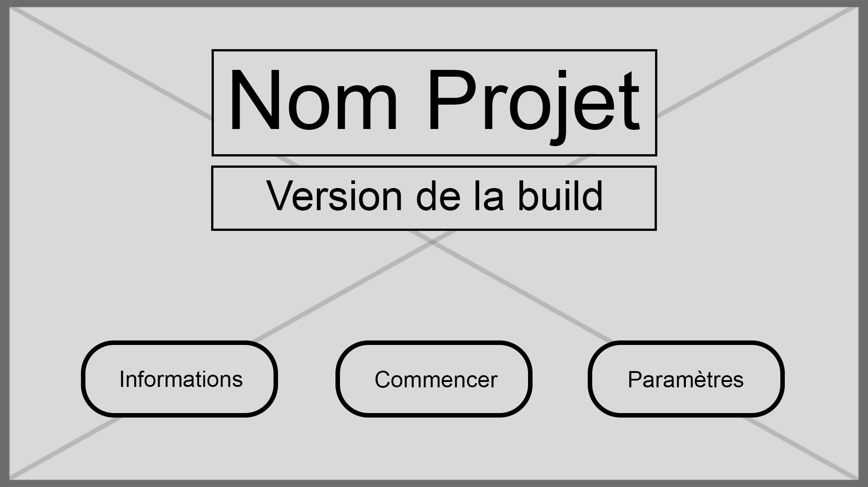

Pour la vertical slice, l’accès aux commandes est remplacé par un accès à un écran de paramètres.

Cet écran permet d’accéder à un écran d’informations par l’intermédiaire d’un bouton “Informations”. Cet écran indique les conditions de victoire et de défaite de ce prototype ainsi qu’une mise en contexte.
Les informations suivantes sont écrites à l’écran via un cadre de texte :
“Vous incarnez un homme dont la mission est de vous infiltrer dans cette tour. Prenez garde aux entités qui peuplent la zone et faites en sorte de rejoindre le prochain étage.”
Dans le cadre de la vertical slice, l’écran d’informations s’articulent avec des sous onglets afin de ranger les différents types d’information.

Maquette :
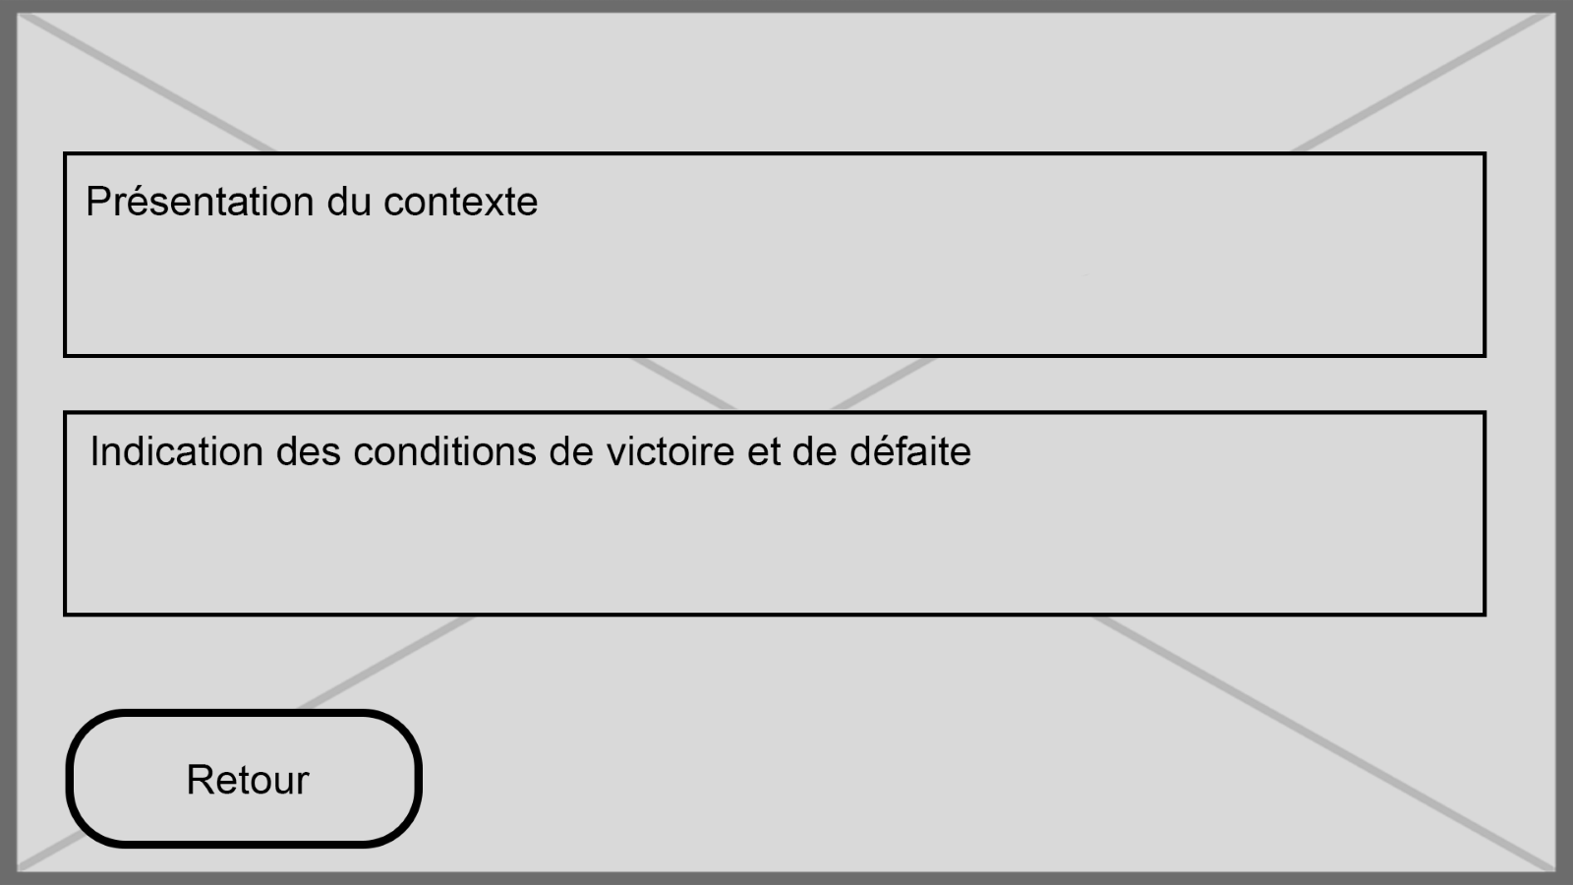

L’écran principal est également un moyen pour accéder à la liste des commandes par l’intermédiaire d’un bouton “Commandes”. Cet écran indique la liste des actions possibles dans ce prototype ainsi que les raccourcis correspondants. C’est un moyen pour présenter au joueur l’intégralité des commandes tout en prenant en compte qu’il n’y a pas de tutoriel lors de cette phase de prototype.

Dans le cadre de la vertical slice, l’accès aux commandes se fait par l’intermédiaire d’un onglet dans le menu paramètres.

L’image est affichée avec les informations suivantes dessus :
Clavier
Avancer : Z, Q, S, D
Courir : Shift
S’accroupir : Ctrl
Se pencher : A, E

Interagir : F

Souris
Orienter la caméra : Mouvement de la souris
Attaquer : Clique gauche
Changer de compétence : Défilement de la molette

Dans le cadre de la vertical slice, cet écran de commande inclut également les commandes de la manette.

Avancer : joystick gauche
Courir : joystick gauche

Orienter la caméra : joystick droit

S’accroupir : B, Grosse gâchette droite
Se pencher : Petites gâchettes

Attaquer : X

Changer de compétence : Grosse gâchette gauche

Interagir : Y

Maquette :
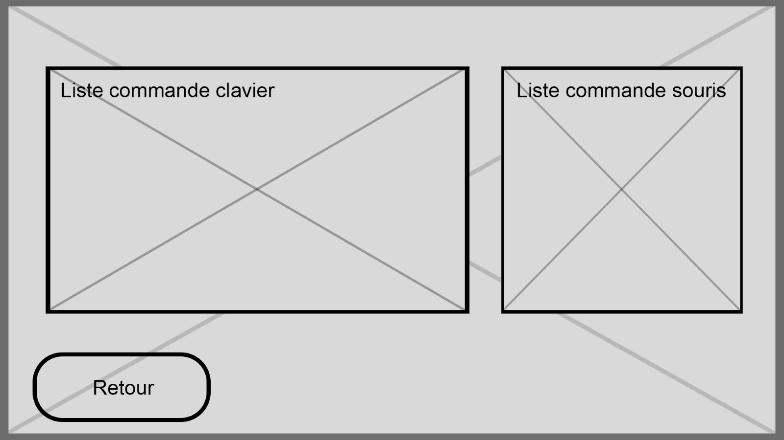
Enfin, l’écran principal permet également d’accéder au gameplay du prototype par l’intermédiaire du bouton “Commencer”.

L’ÉCRAN DE JEU
Lors de la phase de gameplay, il est nécessaire de transmettre les informations suivantes au joueur :
- Taux de détection des ennemis
- Intensité du niveau d’alarme
- S’assurer de rester discret
- Intensité sonore des actions du joueur
- Capacités disponibles pour le joueur
- Interaction disponible avec l’environnement
- Amélioration disponible pour le joueur
- Faire une action qui est notifié par le jeu
- Remplissage des conditions de victoire ou de défaite

SYSTÈME DE DÉTECTION
Pour comprendre cette information, seulement des éléments internes au gameplay sont utilisés. L’utilisation d’éléments intradiégétique permet de maintenir le taux d’immersion du joueur.

- Les ennemis sont équipés d’une lumière artificielle sous la forme de 2 spots en provenance de leur tête. Ces spots sont soumis à un cookie chacun. Au niveau des yeux, 2 points lights sont présents pour marquer le point d’origine.
- Lorsque l’ennemi est en mode patrouille, les lumières sont de couleurs blanches bleutée.
Maquette :

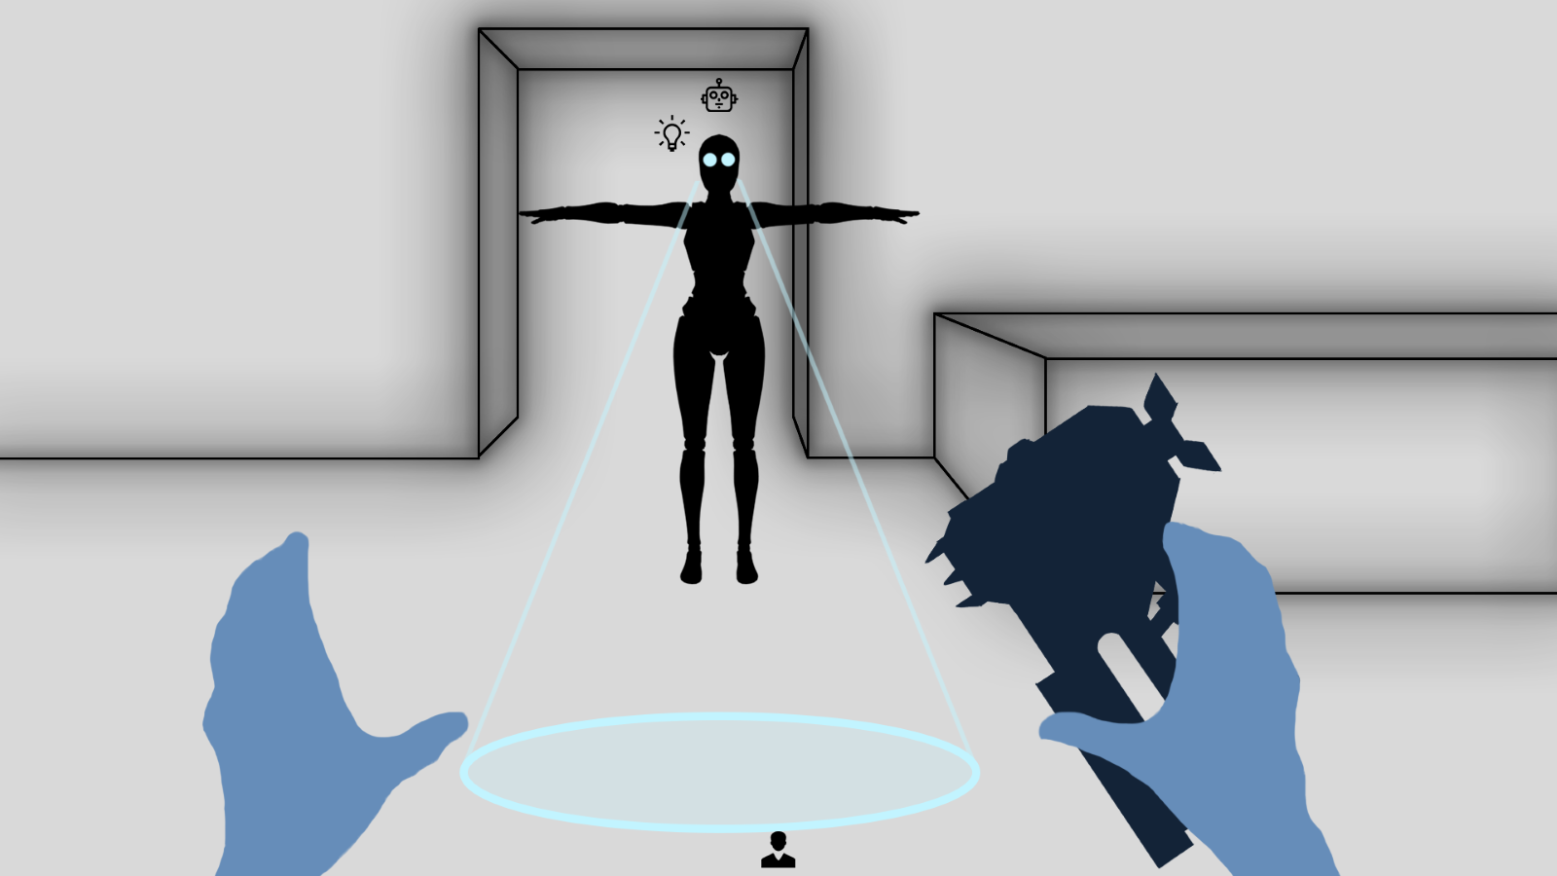

- Lorsque l’ennemi commence à repérer le joueur pendant un court instant. Il passe en mode recherche. Ce changement de mode s’accompagne d’un changement de couleur des lumières de l’ennemi vers le jaune, un son émis par l’ennemi, ainsi qu’un changement de l’ambiance sonore.

Maquette :
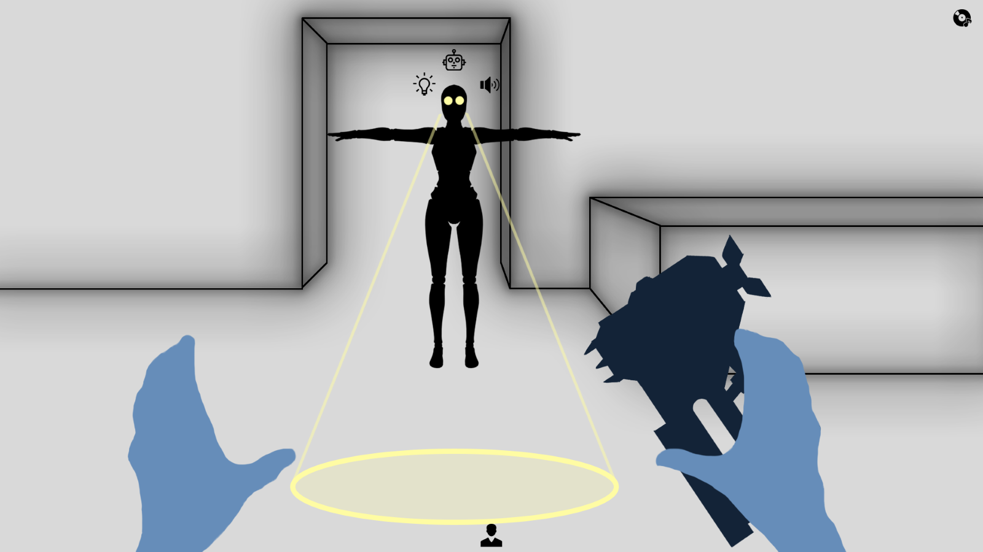

- Lorsque le joueur est dans le champ de vision de l’ennemi, les bords de l’écran deviennent plus sombres. L’intensité de l’ombre s’intensifie tant que le joueur est dans le champ de vision de l’ennemi jusqu’à atteindre une limite. Cette limite correspond au moment où le joueur est totalement repéré par l’ennemi. Dès que le joueur sort du champ de vision, l’assombrissement des bordures de l’écran disparaît.
Maquette :

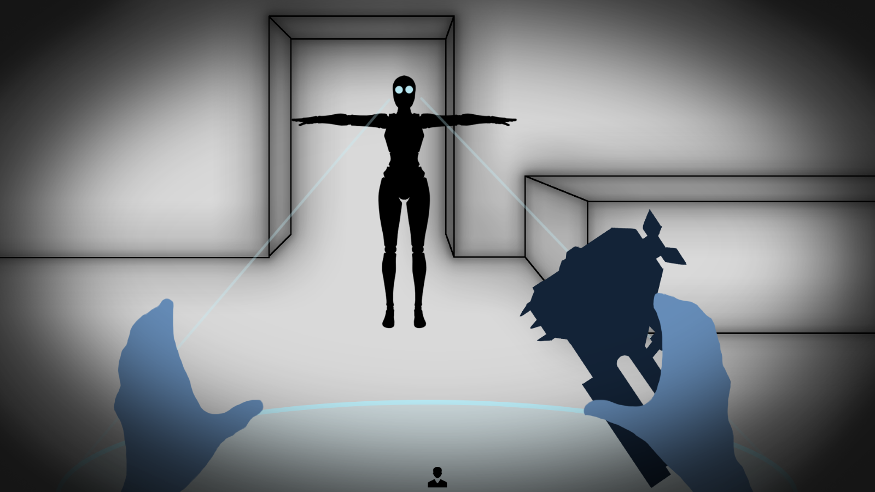
Dans le cadre de la vertical slice, le système de vignettage de l’écran est utilisé pour transmettre une autre information au joueur. Par conséquent, l’information permettant de communiquer au joueur qu’il est actuellement soumis à une détection est remplacé par un autre système.

- Si l’ennemi est en mode recherche et qu’il n’a aucune information pendant X secondes (voir tableau équilibrage), il retourne au mode patrouille, récupère sa lumière d’origine et l’ambiance sonore retourne à la normale.

- Si l’ennemi est déjà en phase de recherche et qu’il détecte totalement le joueur, il change de comportement et adopte le mode poursuite. Ce changement de mode s’accompagne d’un changement de couleur des lumières de l’ennemi vers le rouge, un son émis par l’ennemi, ainsi qu’un changement de l’ambiance sonore.

Maquette :

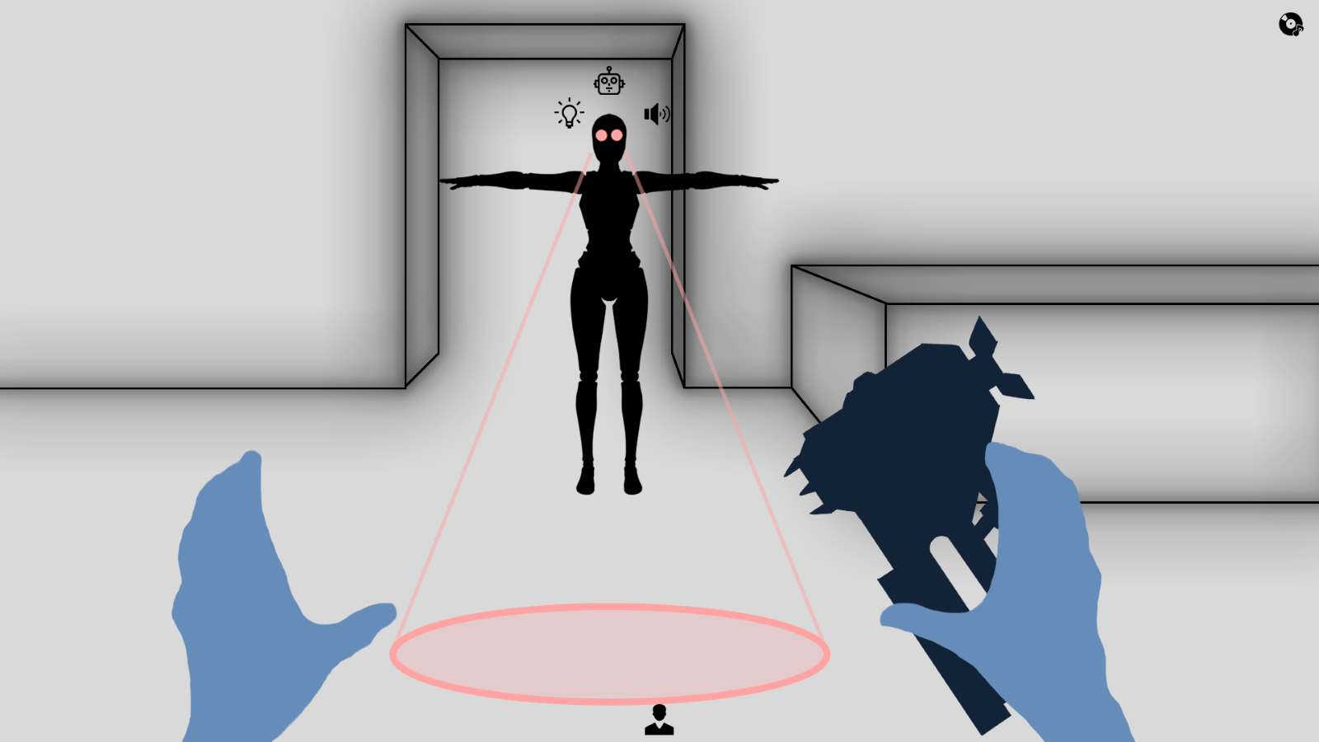

Dans le cadre de la vertical slice, l’information de détection du joueur est accompagnée par un autre système. Il s’agit d’un arc de détection qui prend place sur l’interface du joueur. Ce système n’est pas intra diégétique mais il est nécessaire pour que le joueur comprenne parfaitement qu’il est en train de se faire détecter. De plus, dans le cas où l’ennemi qui détecte le joueur par l’intermédiaire du son se trouve derrière un mur, le joueur ne peut pas se reposer sur la couleur du faisceau de lumière.
Cet arc de détection s’ajoute aux éléments précédemment présentés et il fonctionne de la manière suivante :
- Lorsque l’ennemi passe en mode recherche, un arc de cercle jaune apparait sur la partie centrale de l’écran.
- L’arc effectue une rotation en fonction de la position de l’ennemi par rapport au joueur.
- L’arc grandit ou diminue en fonction de l’évolution de la détection du joueur.
- L’arc de vient rouge si l’ennemi passe en mode poursuite
- L’arc disparait si l’ennemi n’est plus en phase de recherche ou de poursuite sur le joueur
Cet arc est également soumis à des paramètres supplémentaires
- L’arc est persistant même si l’ennemi n’est pas dans le champ de vision du joueur
- Il y a autant d’arc sur l’écran qu’il y a d’ennemis en train de détecter le joueur
- Afin d’éviter les superpositions, l’arc se déplace légèrement par rapport au centre de l’écran en fonction de la distance entre l’ennemi et le joueur. De cette façon, si le joueur se fait détecter par 2 ennemis différents, l’arc de l’ennemi le plus proche du joueur sera donc légèrement plus près du centre de l’écran.

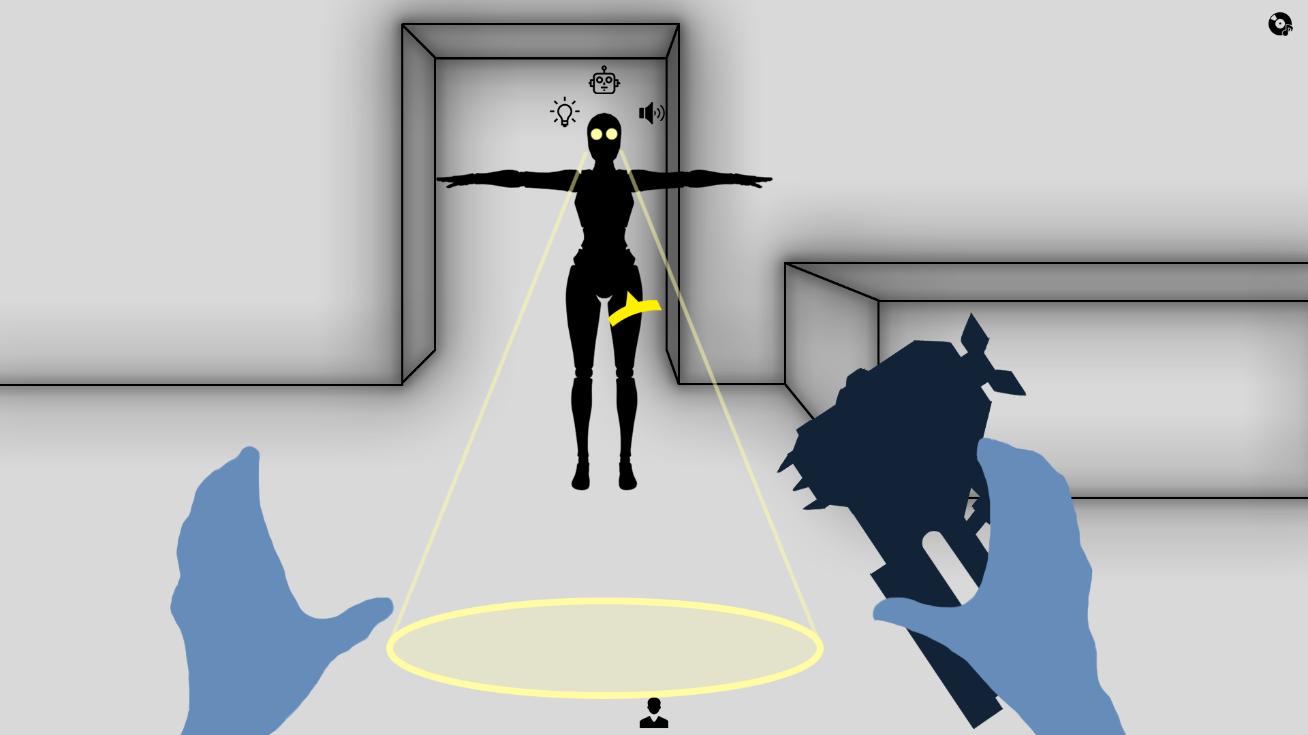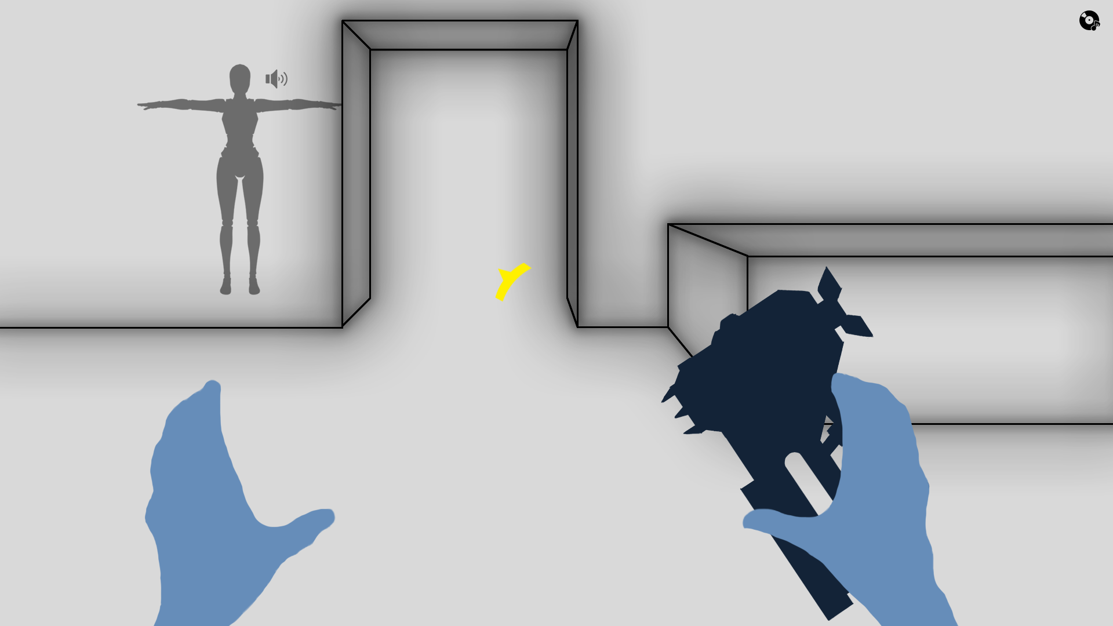
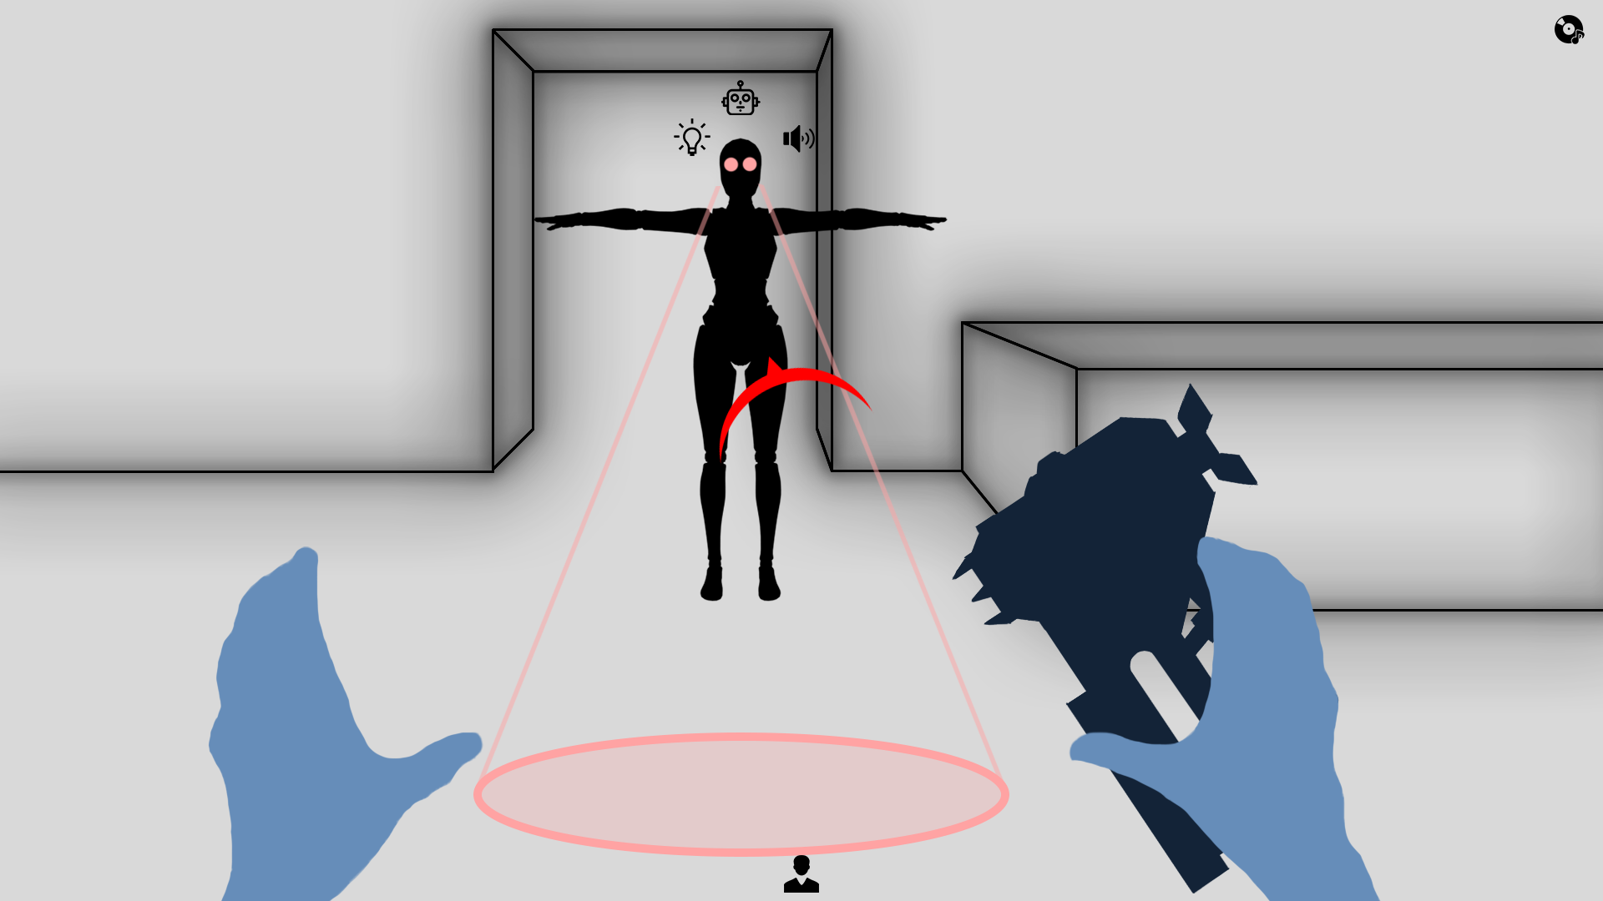

- Lorsque l’ennemi est dans le mode poursuite et qu’il n’a aucune information pendant X secondes (voir tableau équilibrage), il retourne brièvement au mode recherche puis retourne en mode patrouille. Ces changements successifs de comportement, s’accompagnent d’un changement de couleur de lumière ainsi que d’un retour à la normale de l’ambiance sonore.

- Lorsque l’ennemi est en mode poursuite, il est en mesure d’attraper le joueur. Dans cette situation, le jeu passe en écran de libération. La tête de l’ennemi est devant la caméra, le raccourci du système de défense ainsi que la quantité restante sont affichés à l’écran par l’intermédiaire d’un bloc de texte. Cet écran de libération est également accompagné d’un changement de l’ambiance sonore.

Maquette :

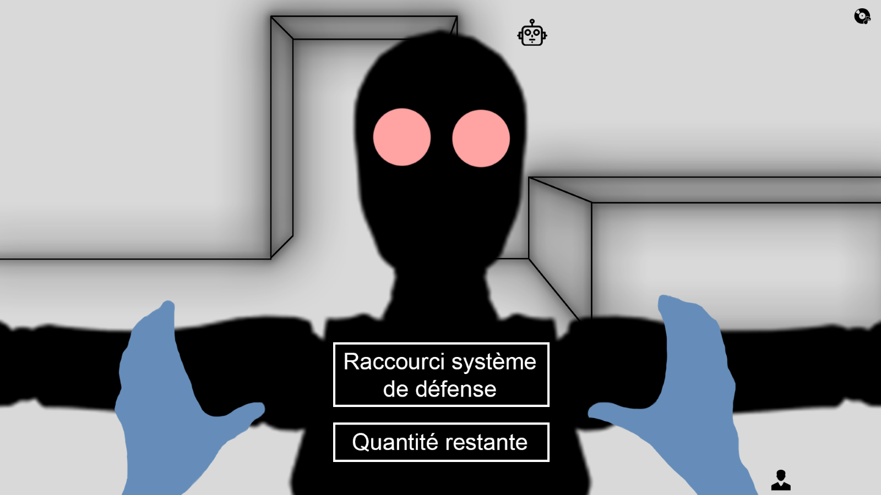

- Si le joueur se défend, l’outil de défense se plante dans le cou de l’ennemi, un son de confirmation peut être entendu et l’ennemi est totalement désactivé pendant X secondes (voir tableau équilibrage). Pendant cette désactivation, des VFX d’éclair sont présents sur l’ennemi et sa lumière est éteinte. Lorsque la désactivation est terminée, l’ennemi retourne à son mode patrouille.
Maquette :

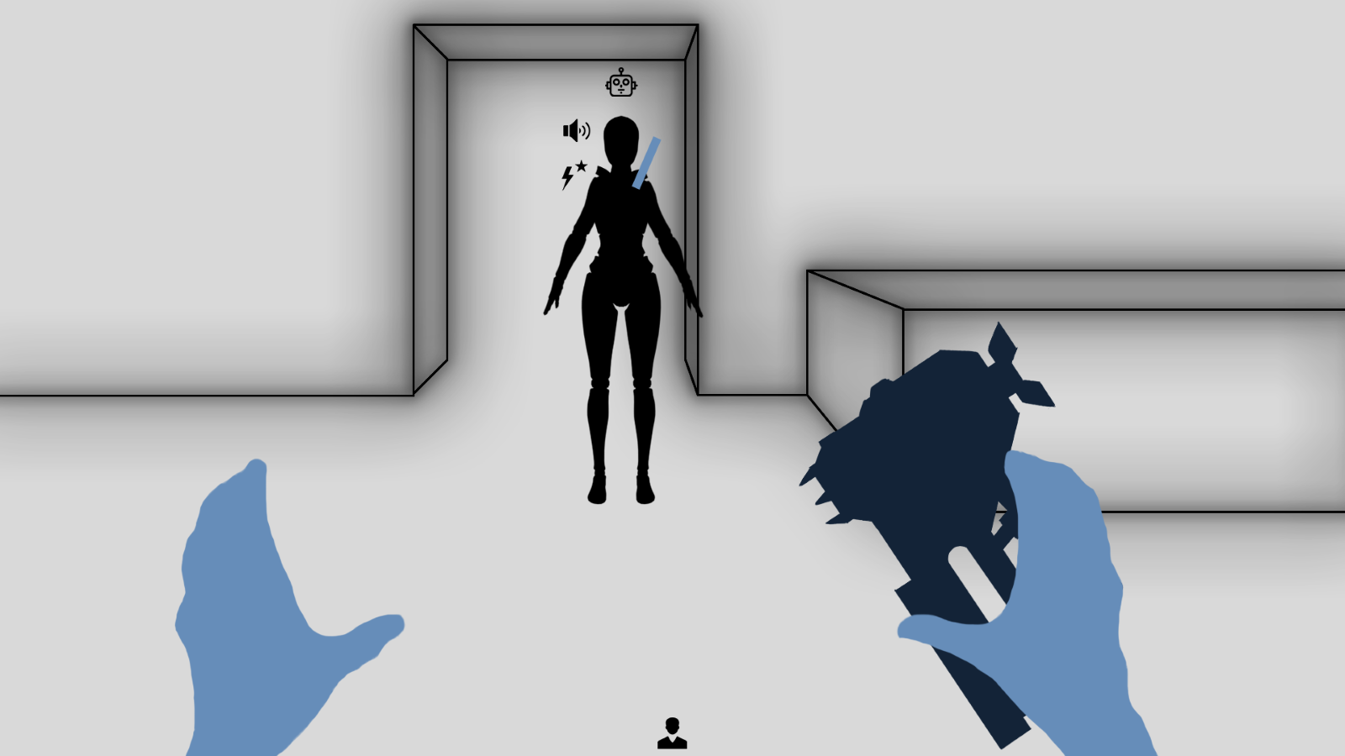

- Si le joueur ne se défend pas, l’écran de défaite s’affiche. Cet écran permet de retourner à l’écran titre par l’intermédiaire d’un bouton “Écran titre” ; ou bien de retourner au hub par l’intermédiaire d’un bouton “Hub”.

Maquette :

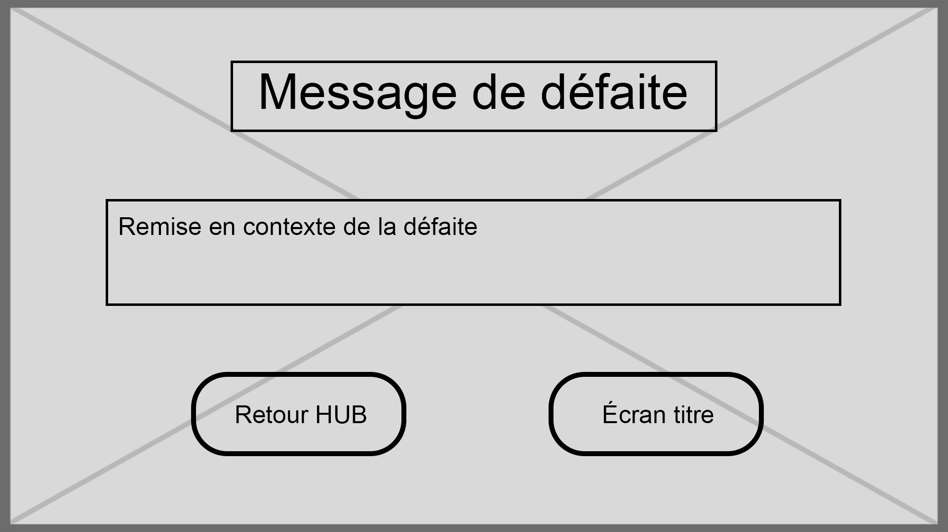

SYSTÈME D'ALARME

Pour transmettre cette information au joueur, c’est l’interface qui est principalement utilisée. Lorsque le joueur effectue des actions qui font monter le niveau d’alarme, une jauge située dans la partie supérieure de l’écran va se remplir. Cette jauge est accompagnée d’un compteur qui se met à jour à chaque fois que la jauge se remplit totalement. En parallèle cette dernière se réinitialise à chaque fois qu’elle est totalement complète.

En effet cette jauge permet de symboliser le niveau d’alarme de la partie et donc de montrer au joueur qu’il est plus ou moins proche d’une défaite. La jauge va se remplir un certain nombre de fois avant de lancer la défaite de la partie.

En parallèle l’augmentation du niveau d’alarme est accompagnée par un son émis dans l’environnement de jeu. De cette façon il reste un élément permettant de maintenir l’immersion du joueur tout en utilisant un autre canal de communication afin de s’assurer que l’information est parfaitement transmise.

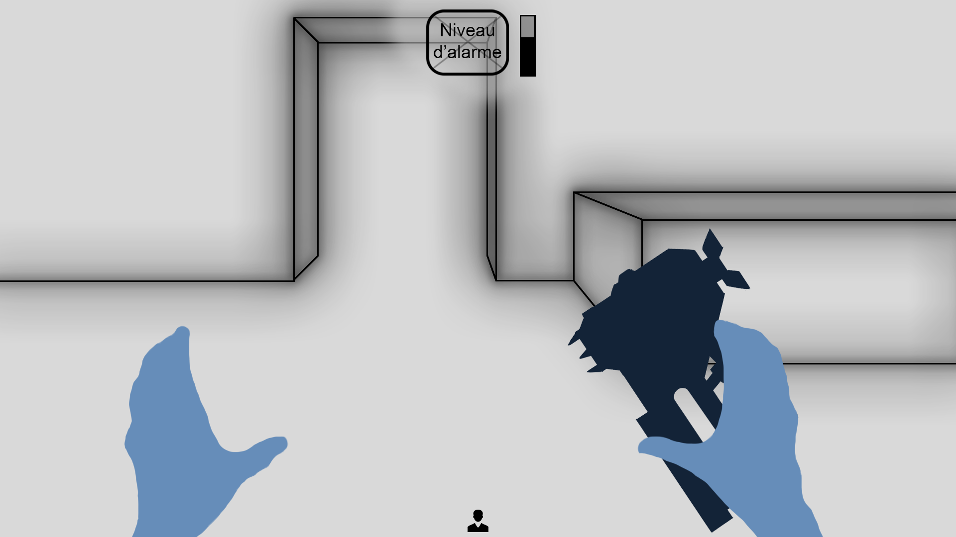

SYSTÈME DE DISCRETION

Comme évoqué précédemment, l’effet de vignettage de l’écran n’est plus utilisé pour montrer que le joueur est dans le champ de vision d’un ennemi. Par conséquent cet effet est utilisé pour confirmer au joueur qu’il est en train d’effectuer une approche discrète.

Lorsque le joueur est en position accroupi et qu’il utilise donc le système de déplacement le plus discret, l’effet de vignette s’active.
Lorsque le joueur utilise la fonction de se pencher lorsqu’il est caché derrière un objet, l’effet de vignette s’active. Grâce à cela, le joueur est en mesure de comprendre que l’ennemi qu’il est capable d’observer l’ennemi situé en face de lui mais que ce dernier n’est pas en mesure de le repérer distinctement.

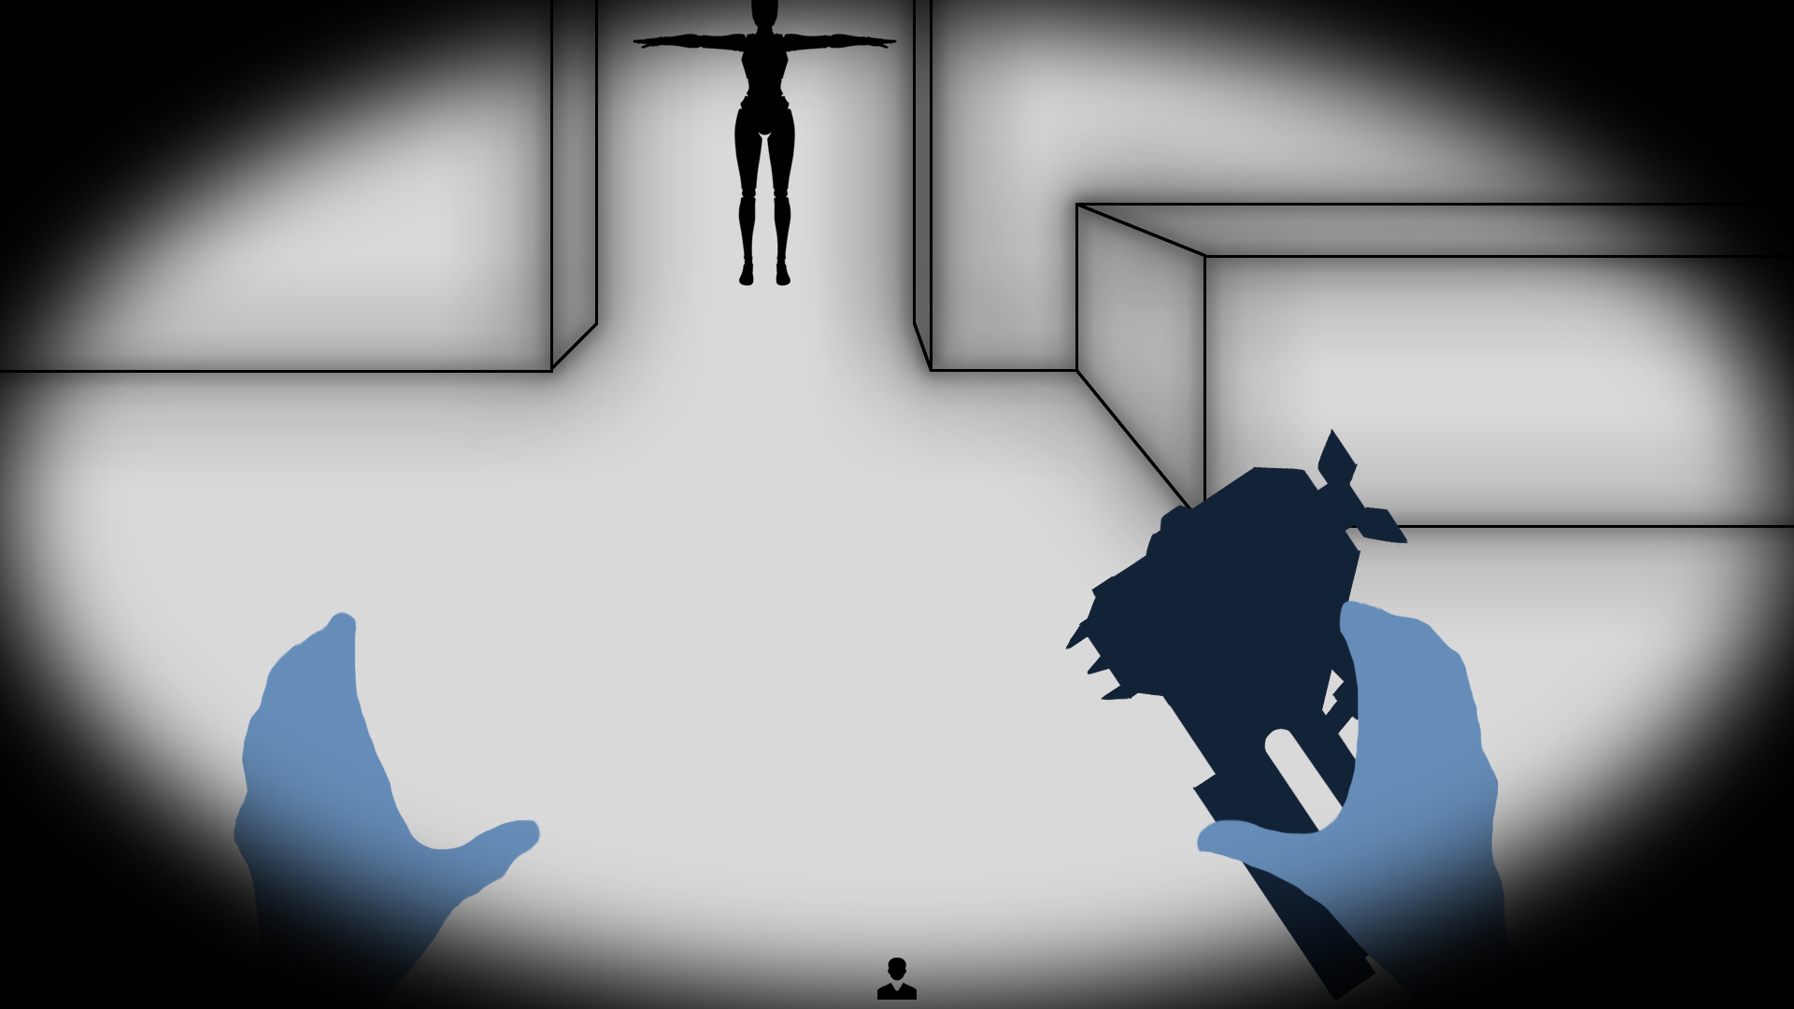

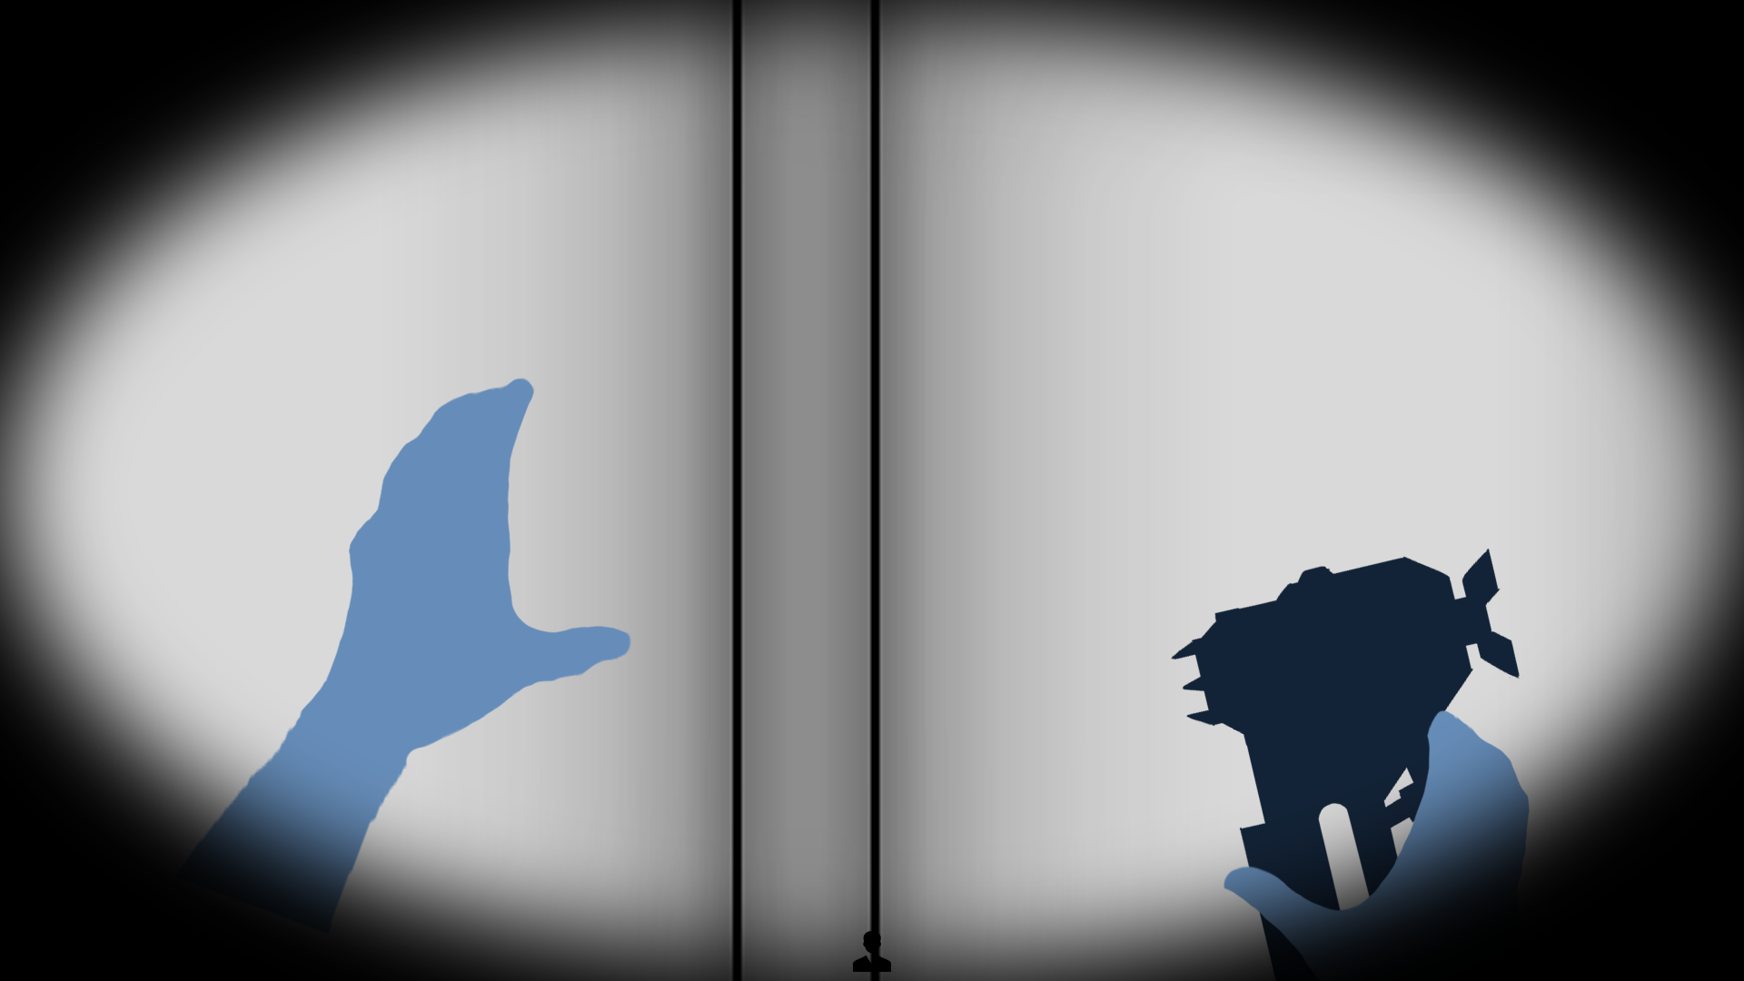

SÉLECTION ET UTILISATION DES CAPACITÉS
Pour comprendre cette information, des éléments d’interface ainsi que des éléments intradiégétiques sont utilisés.

- Les trois icônes représentant les trois compétences disponibles sont toujours affichées à l’écran. Au moins, 1 de ces compétences est toujours sélectionnée. L’icône de cette compétence est plus grosse que les 2 autres.

Maquette :

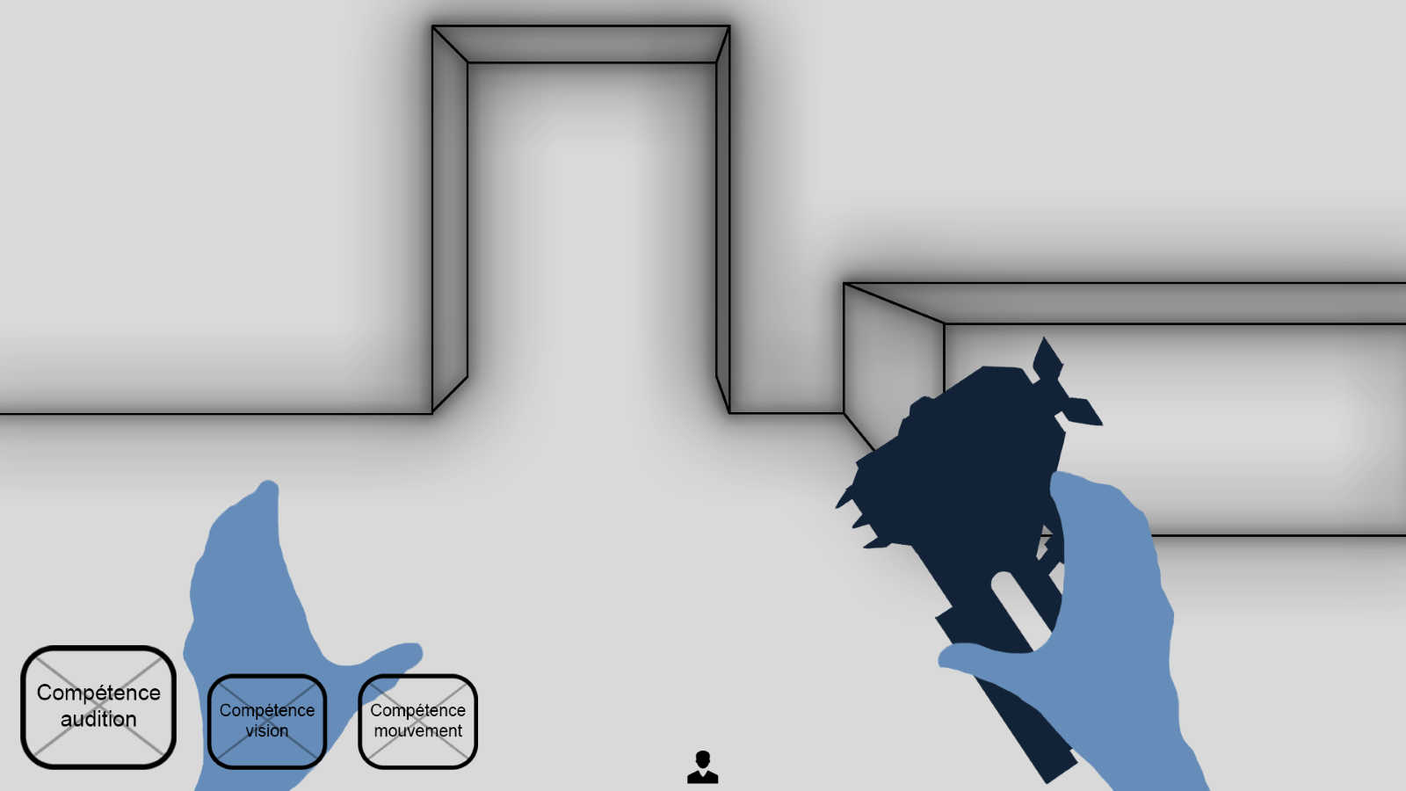

- Lorsque le joueur change de compétence, la nouvelle augmente de taille et l’ancienne retourne à la normale. Ce changement s’accompagne également d’une animation de l’arme, un changement de couleur d’émissive et un son de confirmation.

Attention : lors d’un changement de compétence, il est nécessaire de vérifier s’il s’agit d’un passage entre une compétence disponible vers une compétence en cooldown et inversement. Cette vérification est nécessaire pour mettre à jour les animations de l’arme.

Dans le cadre de la vertical slice, ce problème a été corrigé en modifiant le modèle de l’arme. Sur la première version de l’arme il n’y a qu’un seul élément pour représenter 3 cooldowns différents. Sur la nouvelle version de l’arme, il y a un élément pour chaque cooldown.

Maquette :
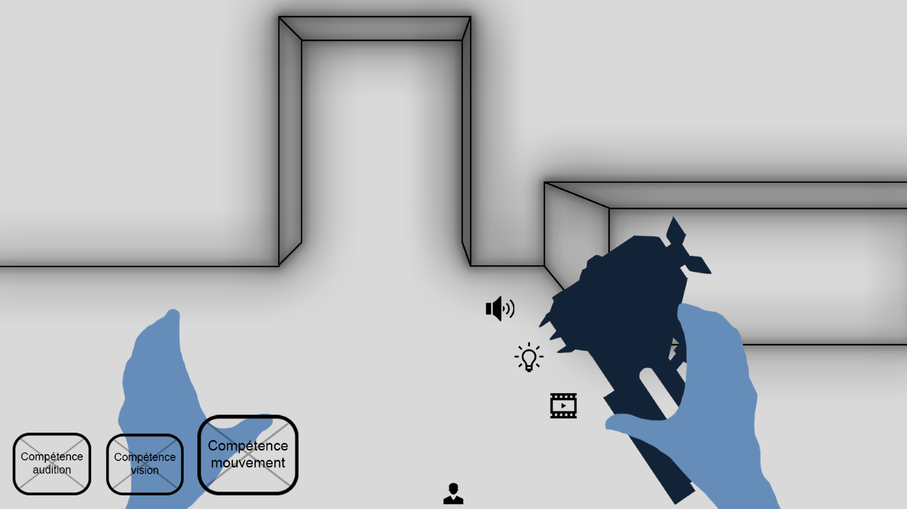

- Dans le cas où le joueur serait à portée de l’ennemi pour effectuer une attaque, une animation d’élévation de l’arme se lance.

Remarque : cette animation peut être faite par l’arme uniquement ou bien par le bras qui teint l’arme.

Maquette :
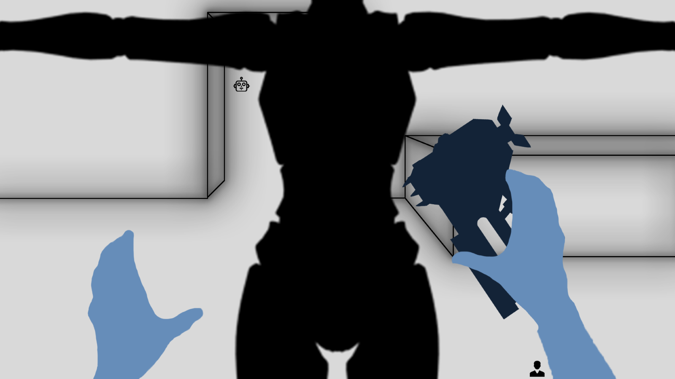

- Si le joueur décide de lancer l’attaque, une animation d’attaque, un VFX d’étincelles et un son de confirmation se lance sur l’arme. Ces éléments ont une durée équivalente à la durée de l’attaque, soit X secondes (voir tableau équilibrage).

- Le déclenchement de l’attaque va ensuite impacter l’ennemi pendant X secondes (voir tableau équilibrage) en désactivant l’un de ses composants. Tout le long de la désactivation, des VFX d’étincelles et un son émis par l’ennemi sont présents. Les VFX utilisés dépendent de la compétence utilisée. Dans le cas de la désactivation de la vision, les lumières de l’ennemi sont également éteintes.

Maquette :
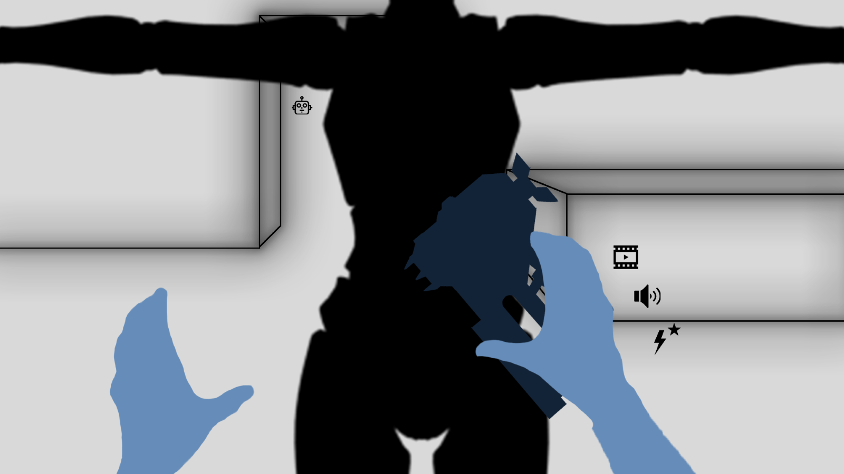

- Le déclenchement d’une compétence implique le déclenchement d’un cooldown.
  - Ce cooldown est représenté sur l’arme par l’intermédiaire d’une animation de recharge, ainsi qu’un VFX de surchauffe. Ces deux éléments ont une durée de X secondes (voir tableau équilibrage) selon la compétence qui utilisée.
  - Ce cooldown est également représenté sur l’interface en marquant un changement sur l’icône correspondante. Cette dernière s’assombrit et est accompagnée d’une jauge d’une durée équivalente au cooldown (voir tableau équilibrage).
  - Lorsque le cooldown est terminé, les éléments précédemment cités se terminent et un son de confirmation se lance.

Maquette :
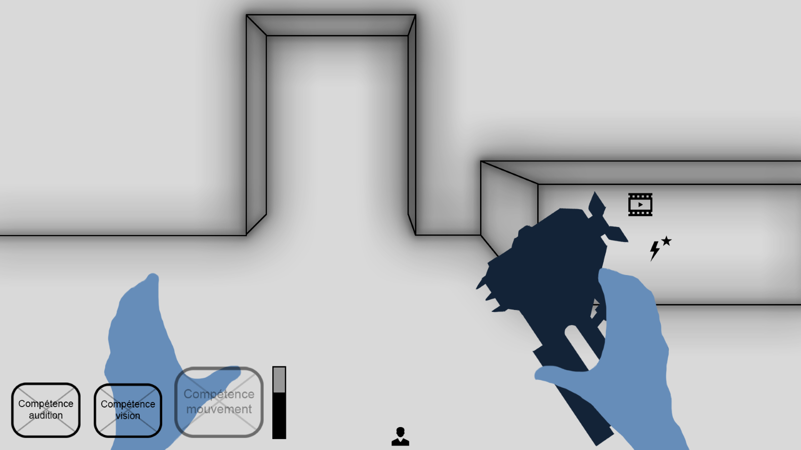

- Dans le cas où le joueur déciderait de relancer une attaque alors que le cooldown n’est pas terminé, une animation de l’arme, un VFX d’électricité ainsi qu’un son de confirmation se lancent. Cette indication, concernant l’impossibilité d’utiliser l’arme, est également présente sur l’interface en faisant clignoter en rouge l’icône.

Maquette :
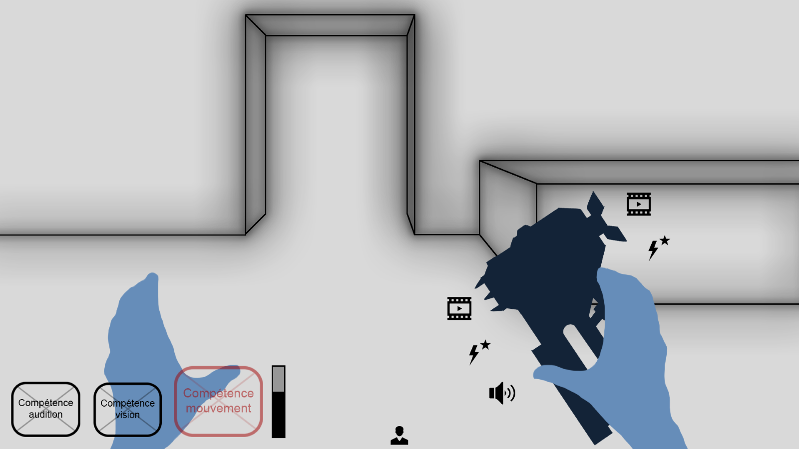

SYSTÈME D'INTERACTION

Pendant sa partie, le joueur a la possibilité d’interagir avec différents éléments. Afin que ces derniers soient facilement identifiables par rapport aux autres objets, ils disposent d’un material alternatif qui ne s’active que lorsque le joueur est à portée d’interaction.

En profitant de la direction artistique “monochrome”, une simple variation de couleur permet de mettre en évidence un objet. De cette façon le joueur est en mesure de comprendre qu’il s’agit d’un objet particulier.

En parallèle, la variation du material est accompagnée par une petite phrase qui s’affiche sur la partie centrale de l’écran afin de rappeler le raccourci. Ce système rique de briser une partie de l’immersion du joueur mais il n’est pas utilisé pour les phases de “gameplay intense”.

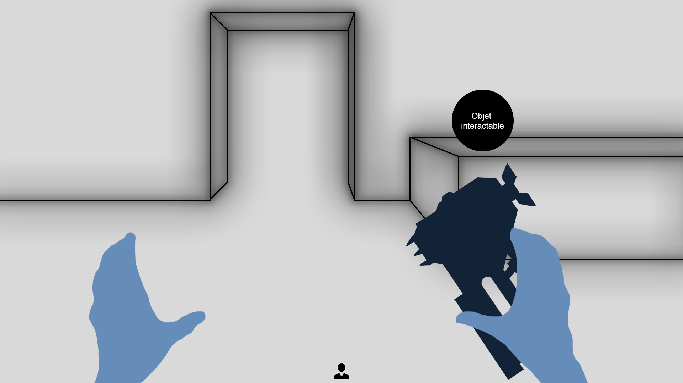

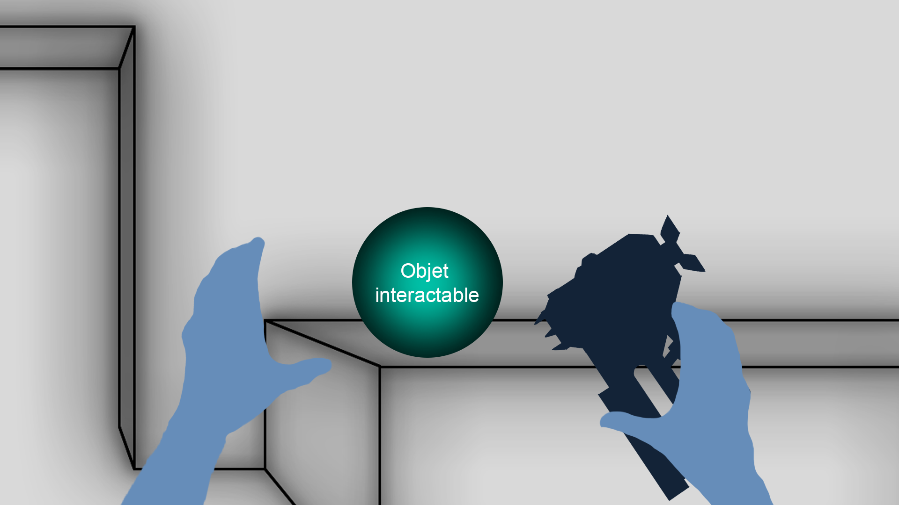

PERCEPTION DE L’INTENSITÉ SONORE
Pour comprendre cette information, seulement des éléments internes au gameplay sont utilisés. L’utilisation d’éléments intradiégétiques permet de maintenir le taux d’immersion du joueur.

- Lorsque le joueur effectue des actions, il est en mesure d'entendre un son. L’intensité de ce son dépens de l’intensité de l’action utilisée. De ce fait, le joueur est en mesure de comprendre si ses actions sont susceptibles d’être perçues par l’ennemi.

  - Si le joueur est immobile, il n’y a pas de bruit.
  - Si le joueur se déplace en étant accroupi, il y a un bruit léger.
  - Si le joueur marche en étant debout, il y a un bruit d’une intensité standard.
  - Si le joueur court en étant debout, il y a un bruit d’une intensité plus forte.
Remarque : Dans le cas où il n’est pas possible d’intégrer des éléments audios. Il est nécessaire d’utiliser un “debug” pour communiquer cette information à l’écrit.

Dans le cadre de la vertical slice, plusieurs tests en interne montrent qu’il peut être compliqué de percevoir sa propre intensité sonore en utilisant un seul canal de communication. Afin de répondre à ce problème, le système de sonar est mis en place.

En utilisant ce système, des cercles en provenance du joueur vont apparaitre et s’agrandir pour se propager dans le sol. Ces cercles permettent de matérialiser l’émission d’un son depuis le joueur ainsi que sa propagation dans l’environnement.

Dans le cas où les tests révèlent que ce système donne trop l’avantage au joueur, ce système peut devenir une option d’accessibilité.

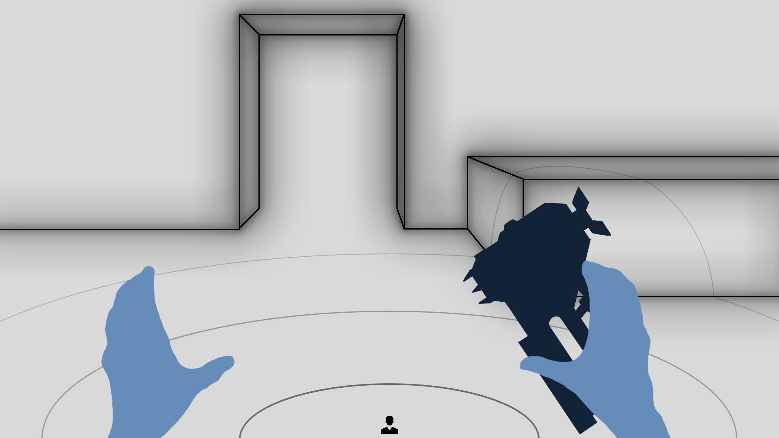

SYSTÈME DE NOTIFICATION

Pendant la progression du joueur, ce dernier est susceptible d’effectuer des actions qui impliquent l’affichage d’un élément temporaire à l’écran. Cet affichage supplémentaire agit comme une confirmation donner par le jeu envers le joueur.

A titre d’exemple, lorsque le joueur désactive un ennemi pour la première fois, une notification avec la quantité d’étincelles obtenues apparait dans la partie supérieure de l’écran. Par conséquent, le joueur est en mesure de comprendre que sa précédente action a bien fonctionné, sans perdre du temps à inspecter derrière lui ; tout en utilisant une faible partie de l’écran et du champ de vision du joueur.

En parallèle il est important de préciser que ces notifications disposent d’un affichage modulaire. Cela signifie qu’il est possible de définir l’endroit où elle s’affiche afin de hiérarchiser les informations. A titre d’exemple, si la partie supérieure est utilisée pour communiquer des informations relatives aux ennemis, la partie inférieure de l’écran est utilisée des informations annexes comme l’obtention d’un audiologue.

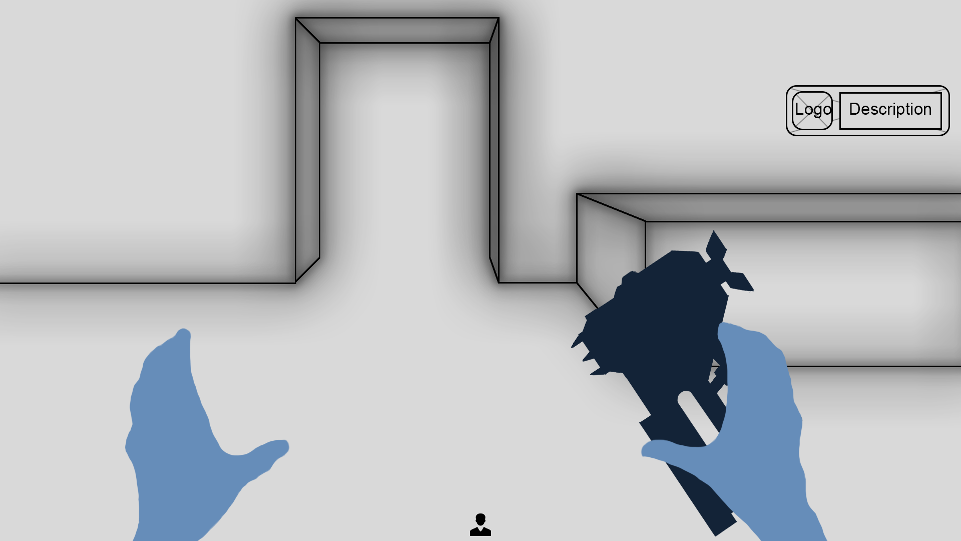

SYSTÈME D'ACHAT

Lorsqu’il accède à certaines salles, le joueur a la possibilité d’utiliser le système d’interaction pour entrer dans une phase d’achat. Cette phase permet de mettre en place les éléments rogue like du prototype.

Dans le cadre de la vertical slice, cette phase d’achat se présente comme un écran d’interface qui occupe tout l’écran et qui vient donc remplacer les phases de gameplay en vue à la première personne.

Par l’intermédiaire de cet écran, le joueur a accès a toutes les informations nécessaires pour réaliser cet achat.

- Un icone de l’item vendu
- Une description de l’item
- Un prix de l’item
- Le rappel de la quantité de monnaie possédé par le joueur, selon son inventaire
- Un logo permettant de définir de quelle monnaie il s’agit

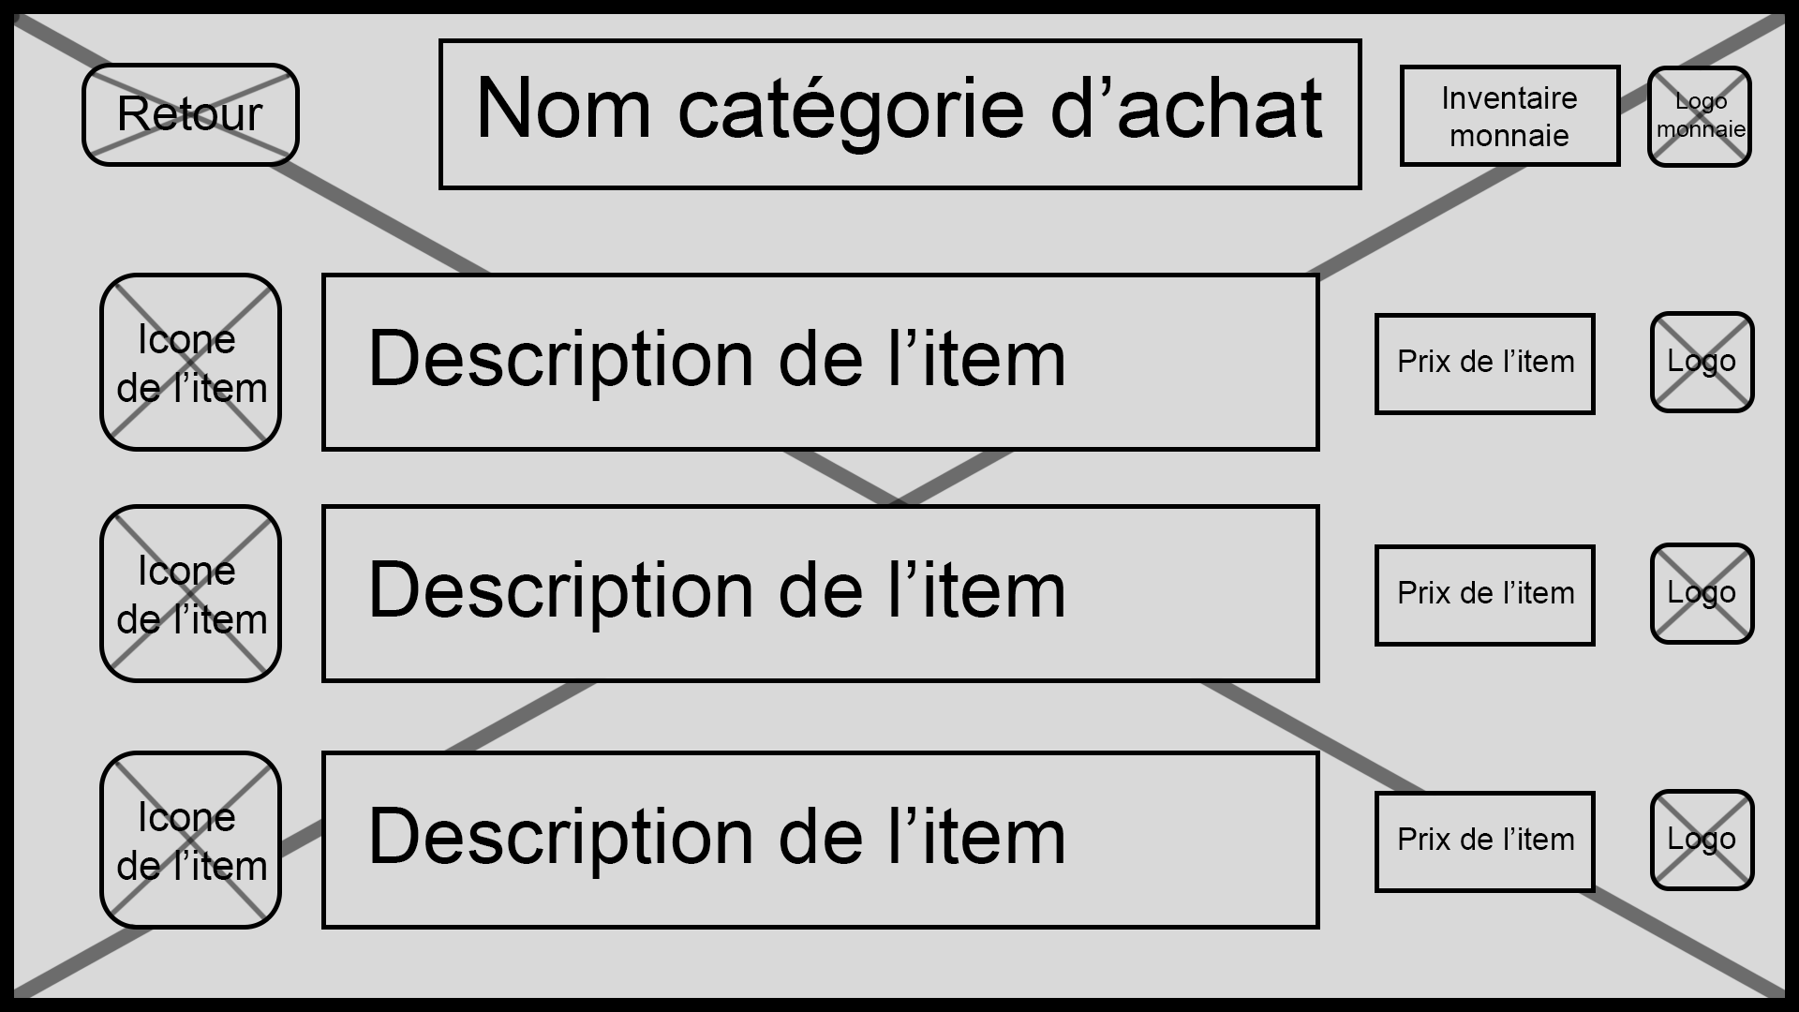

Si le joueur décide d’acquérir l’un de ces éléments lors d’une phase d’achat, il est nécessaire de lui rappeler et de lui confirmer qu’il possède un élément supplémentaire. Pour cela, lorsque le joueur repasse sur une phase de gameplay “classique”, un icone correspondant à celui de l’item apparait sur la partie gauche de l’écran de jeu.

A la manière de la notification, cet élément agit seulement comme un rappel, c’est pourquoi il occupe seulement une légère partie de l’écran. De plus, il n’empiète pas sur la partie centrale de l’écran afin de ne pas obstruer le champ de vision du joueur lors d’une session d’infiltration.

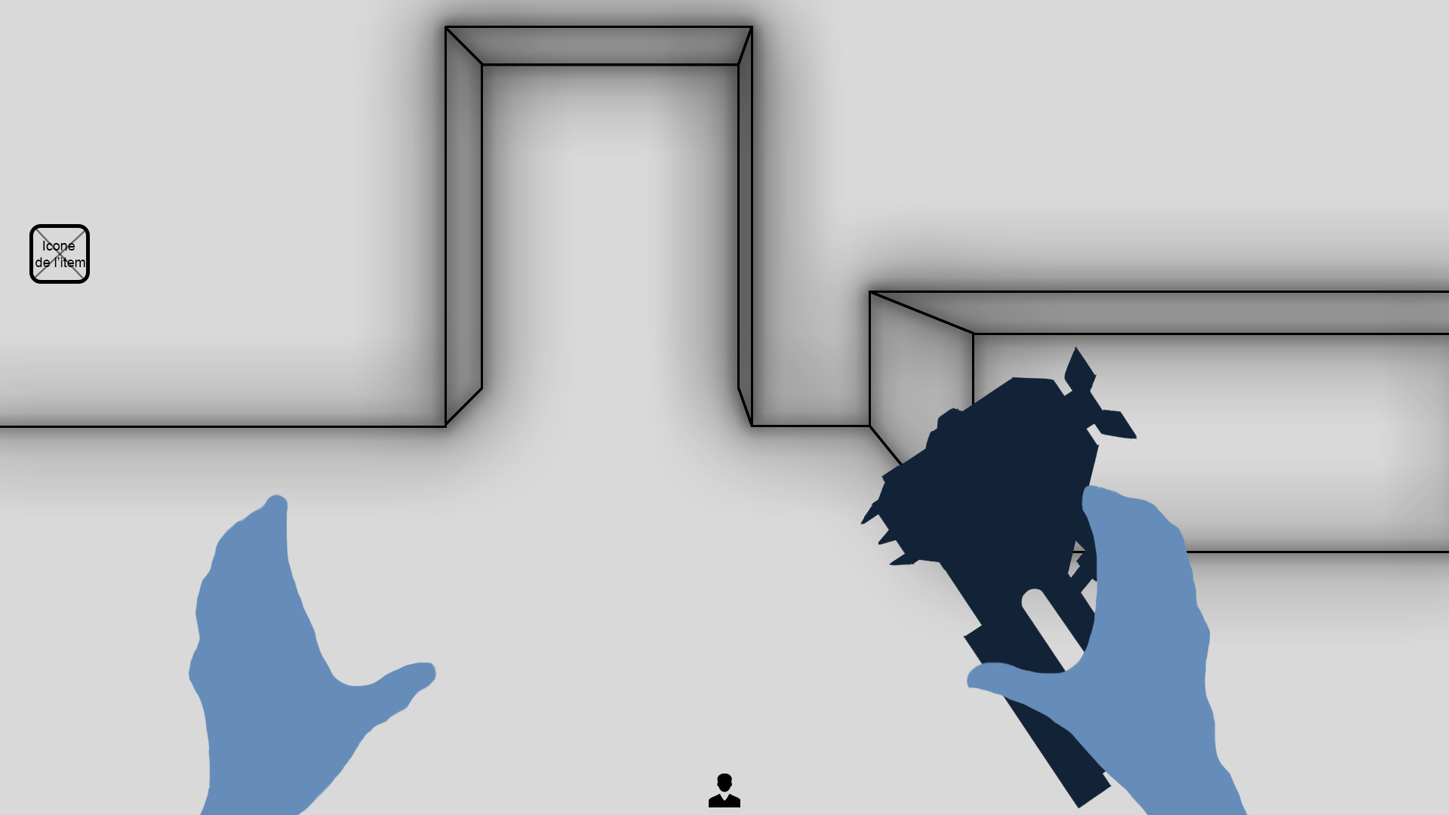

CONDITION DE RÉUSSITE DU PROTOTYPE

Si le joueur réussit à atteindre la sortie de l’étage du prototype, l’écran de victoire apparaît. Cet écran permet de retourner à l’écran titre par l’intermédiaire d’un bouton “Écran titre”.

Dans le cadre de la vertical slice, la condition de victoire correspond au moment où le joueur réussit à atteindre le dernier niveau (le bureau du patron), et à interagir avec un objet spécifique de l’environnement (un bureau ou un ordinateur par exemple).

Maquette :
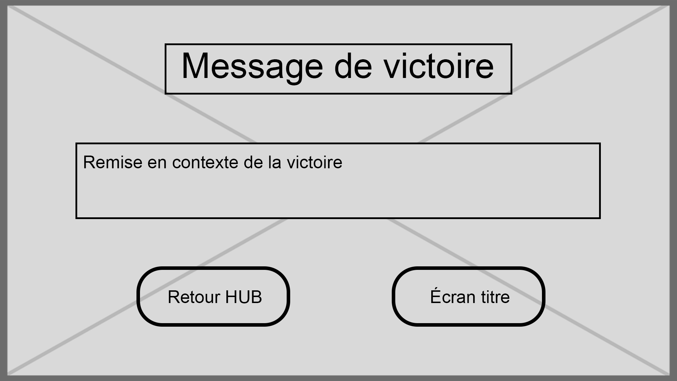

ACCÈS À UN MENU PAUSE

S’il le souhaite, le joueur est en mesure d’accéder à un menu pause. Ce menu permet de quitter la partie en retournant à l’écran titre par l’intermédiaire d’un bouton du même nom ; mais aussi de retourner directement sur l’écran de paramètres. De cette manière le joueur est en mesure de vérifier ou de changer l’élément qu’il souhaite sans quitter sa partie et sa progression.

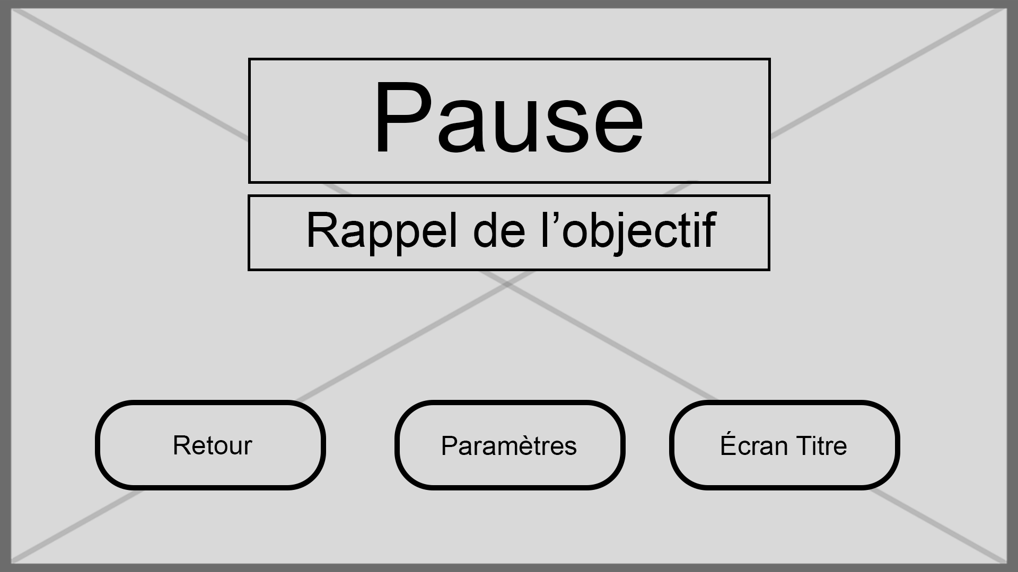

COMPLÉMENTS

UTILISATION DE L’ARME
Pour communiquer des informations au joueur, son arme est en grande partie utilisée. Un tableau regroupe les éléments (animation, vfx...) qu'il est nécessaire de lancer ainsi que les événements (cooldown, activation...) auxquels ils sont reliés.

Lien du tableau sur l’utilisation de l’arme

TEXTE DE L’INTERFACE
Pour ce prototype, il est nécessaire de communiquer plusieurs informations par l’intermédiaire du texte. Un tableau regroupe la liste des éléments textuels qu'il sera possible de trouver sur l'interface du prototype.

Lien du tableau sur le texte de l’interface

LISTE DES ASSETS
Dans le cadre de la création des différents prototypes, les assets nécessaires à la création des différentes interfaces s’accumulent. C’est pourquoi, un tableau est créé afin de les référencer plus facilement mais aussi de suivre la progression concernant les versions placeholders et finales

Lien du tableau sur la liste des assets de l’interface

DIRECTION ARTISTIQUE

CIBLE DE LA DIRECTION ARTISTIQUE
L’environnement du jeu a pour objectif d’attirer les joueurs qui apprécient les ambiances pesantes qui vont susciter une certaine gêne. L’objectif de ces joueurs est souvent de trouver un moyen pour se détacher de la réalité et ainsi explorer des univers qui entraînent beaucoup de questions. Les questions peuvent porter sur le fondement de cet univers, mais aussi poser des débuts de réflexion sur la morale et l’éthique par la suite.

La notion de découvrir un univers intrigant se rapproche également des personnes qui éprouvent un fort intérêt pour l’art contemporain. Il est possible d’y retrouver l’idée de briser les codes pour se détacher des conventions.

BIBLE GRAPHIQUE
Lien de la bible graphique

Ce document regroupe et présente l’intégralité des éléments correspondant aux visuels du jeu.

3D
PROCESSUS DE CREATION
Les artistes 3D récupèrent ou créent des concepts art, moodboard ou croquis d’ambiance ou d’objet. Avec ceux-ci, ils vont commencer la modélisation sur Autodesk Maya. Les objets 3D doivent être conçu de manière à laisser ressortir les détails via l’occlusion ambiante, donc, les détails doivent être assez précis pour faire comprendre au joueur ce qu’est l’objet uniquement avec l’ambient occlusion, tout en faisant attention à ne pas surcharger l’objet de détails qui pourrait le rendre illisible dans le moteur en créant un effet de ”clipping”.
Une fois la modélisation terminée, les artistes 3D, toujours sur Autodesk Maya, créent les UV’s de leurs objets, puis les exportent sur Adobe Substance 3D Painter, pour y récupérer les informations d’occlusion ambiante de l’objet, ces informations seront ensuite exportées sous format png.

Pour certains objets 3D la réalisation en lowPoly et un en highPoly permet de transmettre ses informations, en utilisant le high Poly mesh cela permet de mettre du détail tout en conservant un PolyCount raisonnable, qui sera généralement utilisé pour tout ce qui est visses ou boulons par exemple.
Les artistes sont soumis à des nomenclatures strictes pour ne perdre aucun fichier dans le moteur et garder une organisation stricte tout au long de l’année.

Pour implémenter un objet 3D dans le moteur, celui-ci se doit d’être sous la forme suivante : un dossier comprenant le ou les objets ainsi que les png d’occlusion ambiante qui leur sont attribués.

La création de matériel dans le moteur se fait également dans le dossier de texture, dans celui-ci, on y ajoute l’occlusion ambiante.
Pour finir, ce matériel est attribué à l’objet.

CHARADESIGN
Le processus de création du charadesign est simple, la volonté étant de crée un ennemi de style robot qui se veut à la fois inquiétant et qui attise la pitié chez le joueur. Tout d’abord une accumulation de référence tirée de plusieurs milieux afin de constituer un moodboard complet qui traite de tous les aspects du charadesign (formes, aptitudes, textures...).

À partir des moodboard une première phase de croquis est réalisé sur Photoshop en commençant simplement par esquisser quelques silhouettes qui permettent de capturer les premières formes intéressantes. Ensuite, les croquis sont plus élaborés, on peut y voir plus de détails et certains d’entre eux se concentre seulement sur des parties mécaniques précises du robot. Après avoir réalisé plusieurs croquis dont certains représentant une idée plutôt précise du charadesign, c’est à ce moment que les premiers prototypes en 3D du robot commencent. Sur Maya, le Modèle est créé de la tête aux pieds, le processus de création est constitué de beaucoup de répétitions de formes dues à la nature mécanique du personnage.

La particularité de ce charadesign est, bien que ce soit un robot, il est partiellement couvert de plaques blanches ayant une matière s’apparentant à de la porcelaine dans le but de le rendre légèrement plus humain. Ces plaques en question sont donc d’abord réalisées sur Maya dû à leurs formes plus organiques et ensuite exporté sur Maya pour les disposer sur le personnage (le prototype du robot ne comporte qu’une seule plaque, celle de son visage.). Pour finir des textures très basiques considérées comme place holder ont été ajouté sur Substance Painter pour le prototype.

MAINS FPV
Les mains du personnage que le joueur incarne, sont visibles en vue à la première personne, il a donc été nécessaire de modéliser tout le bras du personnage de l’épaule jusqu’aux doigts. Le modèle de la main sûr a été entièrement fait sur Maya afin d’être sûr d’avoir une topologie parfaite et optimisée. Un Rig a aussi été nécessaire, car plusieurs animations en interaction avec plusieurs éléments seront à venir. Enfin un premier test de texturing a été effectué sur Substance Painter pour avoir une première idée de ce que cela pourrait rendre à l’écran et à son intégration dans l’environnement.

NARRATION

Q.Q.O.Q.C.P
QUI ?
Le joueur incarne un technicien opérateur de l’exploitation "Clock", une technologie mise en place par l’entreprise pour maximiser l’efficacité des employés. Le personnage joueur découvre, à l’instar du joueur, le monde dans lequel il évolue.

QUOI ?
S’infiltrer dans un espace habité par des entités dangereuses, tout en explorant un lieu dépourvu de logique. Le joueur devra percer le mystère de l’entreprise, régie par un système totalitaire à l’origine de la boucle temporelle et des conditions de travail des employés.

OÙ ?
Le personnage joueur devra gravir les étages d’un ancien bâtiment transformé, une tour d’horloge, abritant les bureaux du siège social de l’entreprise pharmaceutique B.I.O.T, à Manhattan. Cette tour est, elle-même bloqué dans une dimension parallèle.

QUAND ?
Dans la seconde moitié du XXe siècle, dans une époque indéfinie mais marquée par des avancées technologiques mystérieuses et une société en déclin. Les règles de cette dimension parallèle font que le temps n’existe plus.

COMMENT ?
Utiliser ses connaissances en mécanique pour neutraliser les mannequins et comprendre l’environnement grâce à la déduction et aux indices audio récoltés dans les différents niveaux. Selon ses choix, le joueur pourra déterminer l’avenir de l’entreprise et influencer la fin de l’histoire.

POURQUOI ?
Le joueur a pour première mission de rejoindre le patron de l'entreprise après qu'une panne ait bouleversé son travail. Celui-ci lui demandera de réinitialiser la boucle afin de remettre l'entreprise sur son rythme de croisière. À la suite de ses découvertes, le joueur pourra choisir entre réinitialiser la boucle pour le patron ou trouver un moyen d'atteindre le cœur de la boucle pour la briser.

THEME
BUREAUCRATIE :
L'entreprise épuise ses employés en leur demandant des tâches de plus en plus absurdes et épuisantes. Elle noie les travailleurs sous la paperasse, remplaçant peu à peu leur vie extérieure, les contraignant à ne plus vivre que pour leur travail.

DÉPRESSION SOCIALE :
Les employés se sentent donc perdus au milieu d’un système déshumanisant. Ils n'ont plus de temps pour eux, ont perdu leurs repères et n'ont plus aucun souvenir de leur passé. Ceux qui se souviennent sont stigmatisés et appelés les "Grévistes".

EXPLOITATION DE LA SOCIÉTÉ :
L'entreprise profite de cette perte de repères pour manipuler ses employés et maximiser ses profits. Elle les nourrit de dopamine pour simuler un bonheur, les pousse jusqu'au burn-out, avant de les éliminer lorsqu'ils ne sont plus productifs.

TECHNIQUE
La principale problématique à laquelle nous devions remédier était la suivante : comment raconter l’histoire d’un rogue-lite, donc comment narrer une histoire en adéquation avec la re jouabilité du titre, sans demander trop de ressources externes (acteurs, cinématiques, animations, etc.) ? Pour se faire, nous avons cherché de nombreuses références, comme Hades, qui se base majoritairement sur des dialogues textuels, et Stanley Parable, avec la présence d’un narrateur, et bien d’autres... Mais les deux titres qui ont retenu notre attention sont Road 96 et Bioshock.
Road 96 est un jeu rogue-lite narratif avec une re jouabilité intéressante. Il fonctionne grâce à un système de scènes de jeu courtes (environ 11 minutes), où le joueur rencontrera sept personnages différents, avec environ dix scènes par personnage, offrant donc approximativement 70 niveaux. Ces niveaux sont distribués de manière aléatoire, selon les choix du joueur concernant son moyen de locomotion à la fin du niveau. Une fois qu’un niveau a été joué, il ne peut plus être rejoué.
Bioshock, quant à lui, est un jeu réputé pour sa narration environnementale et la présence d’audiologues qui permettent de raconter une histoire au joueur sans casser le rythme et sans demander énormément de ressources en cinématiques ou en animations.
Pour adapter ce système aux rogue-lites, nous avons donc décidé de nous inspirer de Road 96. Sa disposition aléatoire de scènes sera ici remplacée par des audiologues, de petites mises en scène de narration environnementale, ou encore le patron qui communiquera directement avec le joueur par des haut-parleurs. Tous ces éléments apparaîtront de manière procédurale dans le niveau ; une fois qu’un élément a été écouté ou qu’une scène a été vue, elle ne réapparaîtra plus.

EVENEMENT PRE-GAMEPLAY
LA GRANDE DÉPRESSION | Crise sanitaire débutant en 1975, développement d’un virus inconnu, près d'un milliard de morts à travers le monde. Chute économique, émergence de nouvelles guerres.
RÉGIME TOTALITAIRE | Acceptation par les peuples de se soumettre à un régime totalitaire, travail intensif
MCTIME | Cabinet de conseil convoqué pendant la Grande Crise pour remettre sur pied l’économie mondiale.
CLOCK | Technologie développée par le cabinet de conseil MCTime, permettant de créer une boucle temporelle sur un périmètre donné.
BOUCLE TEMPORELLE | Mise en place dans les entreprises les plus lucratives, sans que les employés en soient informés.
LES EMPLOYES | Les employés de l’entreprise B.I.O.T. ont, pour la plupart, de la reconnaissance envers leur employeur. Dans ce nouveau monde hostile, avoir un travail rémunéré est une chance.
SITUATION DES EMPLOYES | Certaines entreprises telles que B.I.O.T. profiteront de ces événements pour exploiter leurs employés. Ces derniers ne sont pas au courant de l’existence de "CLOCK" et vivent une journée de travail sans fin.
NAISSANCE D’UNE REVOLTE | Quelques employés prendront conscience de leur situation, et une pensée gréviste émergera.
OPPOSITION DE L’ENTREPRISE  GRÉVISTE | Mise en place d’une surveillance accrue.  Lavage de cerveaux.  Déshumanisation des employés.  Dissociation de la vie privée des employés.  Valorisation de l’employé "collaborateur".  Élimination de l’employé "obsolète".  Chasse à l’homme de la part des "collaborateurs".  Conflit violent et martyrs  Effet inverse et conversion de bien plus de collaborateurs à la grève.
CHUTE DU PATRON | Volonté des grévistes de rejoindre le bureau du patron. Panique de celui-ci, qui désactive maladroitement la boucle, entraînant une rupture de celle-ci.
RÉVEILLE DU PERSONNAGE JOUEUR | Alerte dans le secteur de contrôle de la boucle.

OBJET NARRATIF
DICTAPHONE | Système d’enregistrement audio intemporel, permettant d’enregistrer sa voix protégée de l’aura de la boucle (technologie similaire à celle des ordinateurs et autres produits informatiques).
ASCENSEUR | Navette de transport entre les niveaux. L’un d’eux permet de rejoindre le cœur de la boucle.

EVENEMENT POST-GAMPLAY
SOUMISSION AU PATRON | Le joueur peut choisir de suivre les ordres du patron. Pour cela, il réinitialise la boucle jusqu’à pouvoir retourner à un moment précis où la boucle fonctionnait correctement.
DESTRUCTION DU COEUR | Le joueur peut également chercher à rejoindre le cœur. Les informations nécessaires pour y parvenir seront dispersées dans les audios, la narration environnementale ou le bureau du patron. La solution se trouve dans l’ascenseur.  Une fois face au cœur, deux théories se présentent au joueur : soit le temps est revenu avant la mise en place de CLOCK, soit l’anomalie temporelle se répand sur le monde entier.

Dans le cadre de la vertical slice, la narration a été posé de façon beaucoup plus précise

SYNOPSIS DE L’HISTOIRE

UNIVERS ET CONTEXTE
CADRE
L'histoire se déroule dans une entreprise nommée B.I.O.T, où les employés sont inconscients d'être soumis à une boucle temporelle.
LA COURBE
Les employés 777, Bis 701 et 703 (le personnages joueur) travaillent à maintenir une "courbe équilibrée", sans savoir qu'il s'agit en réalité d'un réacteur temporel qui alimente la boucle temporelle de l'entreprise.

PERSONNAGES PRINCIPAUX
703
Le protagoniste, un employé chargé de maintenir la courbe sans en comprendre la véritable nature.
777
Un collègue de 703, qui découvre la vérité sur la boucle temporelle et décide de révéler l'exploitation des employés.
BIS 701
Le chef de 703 et 777, qui connaît la véritable fonction de la courbe et agit comme intermédiaire entre les employés et le patron.

DEVELOPPEMENT DE L’INTRIGUE

LA DECOUVERTE DE 777
777 découvre que la courbe est en réalité un réacteur temporel et que les employés sont piégés dans une boucle temporelle.
Il commence à saboter la boucle en créant des "impressions de déjà vu" et en envoyant des messages cryptés signés d'un symbole étrange.
Ces actions visent à révéler aux employés qu'ils sont exploités, sans que 777 ne dévoile son identité. Il devient connu sous le nom de "L'Homme au Symbole".

LA NAISSANCE DU MOUVEMENT GREVISTE
Les messages de 777 suscitent un mouvement gréviste parmi les employés, qui cherchent à faire prendre conscience aux autres de leur exploitation.
Les grévistes, pacifiques, s'opposent aux employés fidèles à B.I.O.T (les collaborateurs), qui croient fermement en la légitimité de l'entreprise.
B.I.O.T encourage les employés fidèles à réprimer violemment les grévistes, menant à des conflits sanglants et des massacres.

LA FRACTURE TEMPORELLE
Les grévistes prennent de l'ampleur et finissent par se diriger vers le bureau du patron pour demander des comptes.
Dans la panique, le patron débranche le cœur du réacteur temporel, provoquant une fracture du temps.
Les employés perdent conscience, et le temps semble figé. Le monde devient un espace mort, peuplé de mannequins robotiques hostiles (les anciens employés).

L'APPEL A L’AIDE
777 est arrêté par B.I.O.T avant de pouvoir agir, puis le patron contacte Bis 701 pour réparer la boucle
703, le protagoniste, reçoit une alarme indiquant que la courbe est brisée. Sans nouvelles de ses collègues, il décide d'explorer l'entreprise.

DEBUT DU JEU
Prise de contrôle par le joueur : Le joueur incarne 703, qui découvre un monde figé et hostile.

Environnement : L'entreprise est désormais un espace mort, déstructuré peuplé de mannequins robotiques agressifs (les anciens employés).

Objectif : Le patron contacte 703, lui révélant qu'il est le seul être conscient et qu'ils doivent collaborer pour réparer la boucle. Il invite 703 à rejoindre son bureau.

Point fort
Narration environnementale : L'histoire est racontée à travers des éléments visuels et sonores, intégrés de manière aléatoire pour renforcer l'immersion.

Thèmes : Exploitation, manipulation, rébellion, et quête de vérité dans un système oppressif
.
Tonalité : Mélange de mystère, de tension et de réflexion sur la condition humaine.

Structure Narrative
Introduction : Présentation de 703, de son travail et de l'univers de B.I.O.T.

Développement : Découverte de la vérité par 777, naissance du mouvement gréviste et répression violente.

Point culminant : Fracture temporelle et figement du temps.

Début du jeu : Le joueur incarne 703 dans un monde figé, avec pour objectif de réparer la boucle.

CONTEXTE HISTORIQUE : LA GRANDE GLORIEUSE

1974
Émergence d'une élite multi-millionnaire : Une élite puissante et secrète émerge, cherchant à établir un contrôle total sur l'économie mondiale.

Plan secret : "La Grande Glorieuse" : Ce plan vise à créer une crise mondiale massive pour permettre à l'élite de prendre le contrôle absolu de l'économie.

LA GRANDE DEPRESSION
Déclenchement de la crise : Le plan commence par la propagation d'un virus dangereux, "La Fièvre Rouge", qui déclenche une crise sanitaire et économique sans précédent.

Conséquences désastreuses :
- Guerres contre "Les Alliances de l'Est", incluant l'utilisation de la bombe atomique.
- Maladies, famines et millions de morts, réduisant la population mondiale d'un tiers.
- L'économie mondiale s'effondre, plongeant les survivants dans une pauvreté extrême.
Protection de l'élite : Pendant ce temps, l'élite (dont le patron Vander K) se réfugie dans des bunkers, attendant que la tempête passe pour mettre en œuvre la suite de son plan.

PROJET “CLOCK” ET LA BOUCLE TEMPORELLE

INTERVENTION DE MCTIME
Cabinet de conseil MCTime : Une fois l'économie mondiale au plus bas, MCTime, un cabinet de conseil lié à l'élite, intervient pour "sauver" l'économie.
Projet "Clock" : Ce projet consiste à installer dans les plus grandes entreprises une machine capable de générer une boucle temporelle.

Fonctionnement : La boucle permet de répéter une journée de travail indéfiniment, donnant l'illusion que l'économie se redresse rapidement.

Objectif : Rattraper les pertes économiques en soumettant les employés à un travail constant et répétitif, sans qu'ils ne s'en rendent compte.

SOUMISSION DE LA POPULATION
Manipulation massive : Une grande partie de la population est soumise à ce système sans en être informée.

Confiance aveugle : Les survivants, traumatisés par la crise, placent une confiance aveugle dans le gouvernement totalitaire et les entreprises.

Conditions de vie difficiles : La population, ruinée et ayant perdu des proches, accepte ce système par désespoir et par peur de retomber dans le chaos.

RESUME DE L’HISTOIRE DE B.I.O.T
B.I.O.T : Une des entreprises clés où le projet "Clock" est mis en œuvre, car elle est l’une des plus grandes entreprises pharmaceutiques, son siège social où se déroule le jeu, est l’entreprise qui doit recenser les milliards de morts.

Employés inconscients : Les employés de B.I.O.T ignorent qu'ils sont piégés dans une boucle temporelle, répétant sans cesse la même journée de travail.

METHODES DE CONTROLE CHEZ B.I.O.T

B.I.O.T met en place des mesures extrêmes pour assurer un contrôle total sur ses employés, les transformant en outils de travail dociles et efficaces. Ces méthodes sont introduites progressivement, renforçant l'emprise de l'entreprise sur leurs vies.

SUPPRESSION DES REPERES PERSONNELS
Objectif : Un employé sans attache extérieure (dénué de toute distraction et sentiment) est un employé efficace.

MESURES
Interdiction des objets personnels : Les photos de famille, alliances, lettres et autres souvenirs sont confisqués.

Destruction systématique : Un centre de destruction d'objets personnels est mis en place pour détruire tout lien avec la vie extérieure.

Isolement total : Les appels ou contacts avec des proches sont interdits, coupant les employés de leur passé et de leur identité.

CONTRÔLE MENTAL ET EMOTIONNEL
LE PARAMNOL
Description : Un médicament accessible partout dans l'entreprise, distribué librement aux employés.

Effets : Simule un bonheur artificiel, masquant la détresse et la dépression des employés.
Améliore la concentration de manière robotique, transformant les employés en machines de travail.
Crée une addiction forte, rendant les employés dépendants et incapables de s'émanciper.

Conséquences : Les employés deviennent dociles, obéissants et incapables de remettre en question leur condition.

GESTION DES “PROBLEMES”
ETAGE NUMERO 7
Fonction : Un étage dédié au lavage de cerveau des employés qui "perdent la tête" ou deviennent incontrôlables.

Utilisation : Les employés dépressifs ou rebelles y sont envoyés pour être "réinitialisés". Cet outil est largement utilisé contre les grévistes pendant la rébellion, afin de les ramener à l'obéissance.

La Machine à Suicide :
Fonction : Pour les employés jugés trop obsolètes ou inutiles, B.I.O.T dispose d'une machine à suicide (Souvent ce sont les employés eux même qui demande à y aller).
Objectif : Éliminer les éléments "improductifs" sans perturber le système.

IMPACT SUR LES EMPLOYES
Déshumanisation : Les employés sont réduits à des outils de travail, privés de leur identité, de leurs émotions et de leur libre arbitre.

Cycle de contrôle : La combinaison de l'isolement, du Paramnol et des mesures punitives crée un système où toute rébellion ou pensée critique est étouffée.

Rébellion et conséquences : Malgré ces mesures, certains employés, comme 777, parviennent à prendre conscience de leur exploitation, menant à la naissance du mouvement gréviste et à la fracture temporelle.

MDA

LISTE DES ÉLÉMENTS

MECHANICS
Déplacement
Marcher
Courir
Ce pencher
S’accroupir
Désactiver
Ouvrir

DYNAMICS
Connaissance du jeu (Stratégie)
Furtivité

AESTHETICS
Progression
Stress
Satisfaction
Frustration
Arbre de talent

SCHÉMATISATION

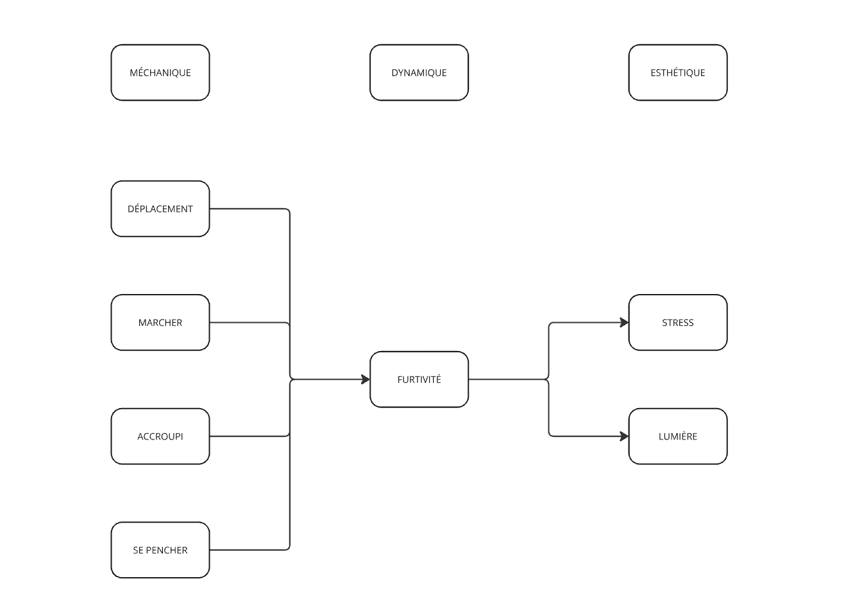
L’ensemble des mécaniques de déplacement du jeu mis dans un contexte de stress avec un jeu de lumière adéquate, crée une dynamique de furtivité dans le jeu.

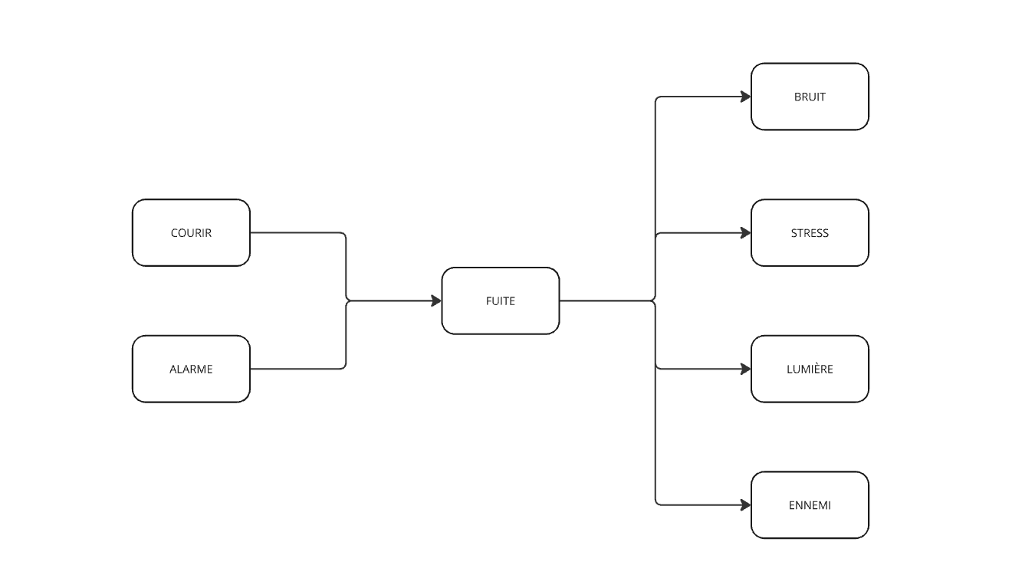
Le fait de courir, de déclencher l’alarme impliquera le plus souvent une fuite du joueur vis à vis de sa situation actuelle, le bruit, le stress, le jeu de lumière et les ennemis renforceront cette dynamique.
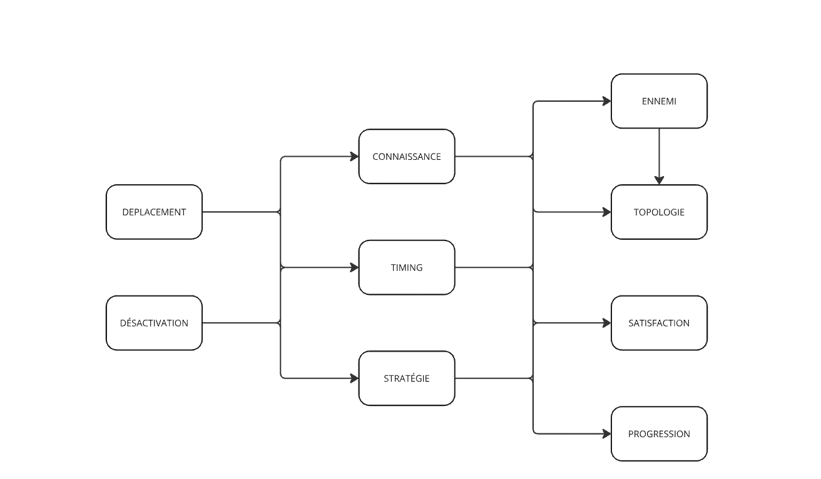
L’utilisation de l’arme, engendrera forcément chez le joueur des dynamiques de stratégie et timing, quant aux moments des utilisations, qui au fur et à mesure créera une connaissance pour le joueur. La satisfaction de réussir et un sentiment de progression viendront renforcer ces dynamiques.

